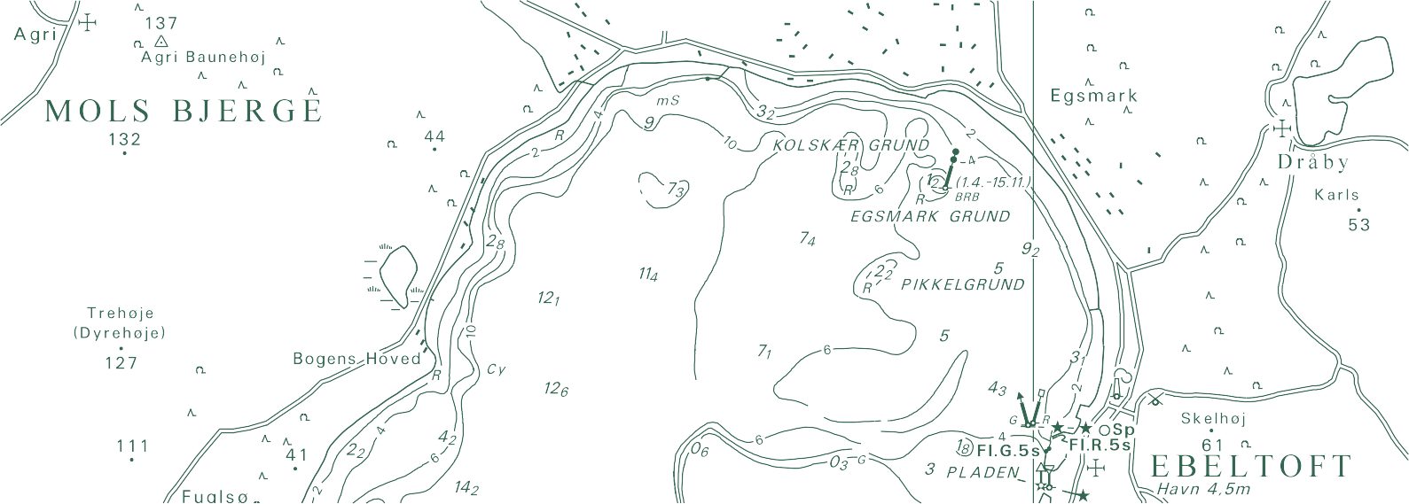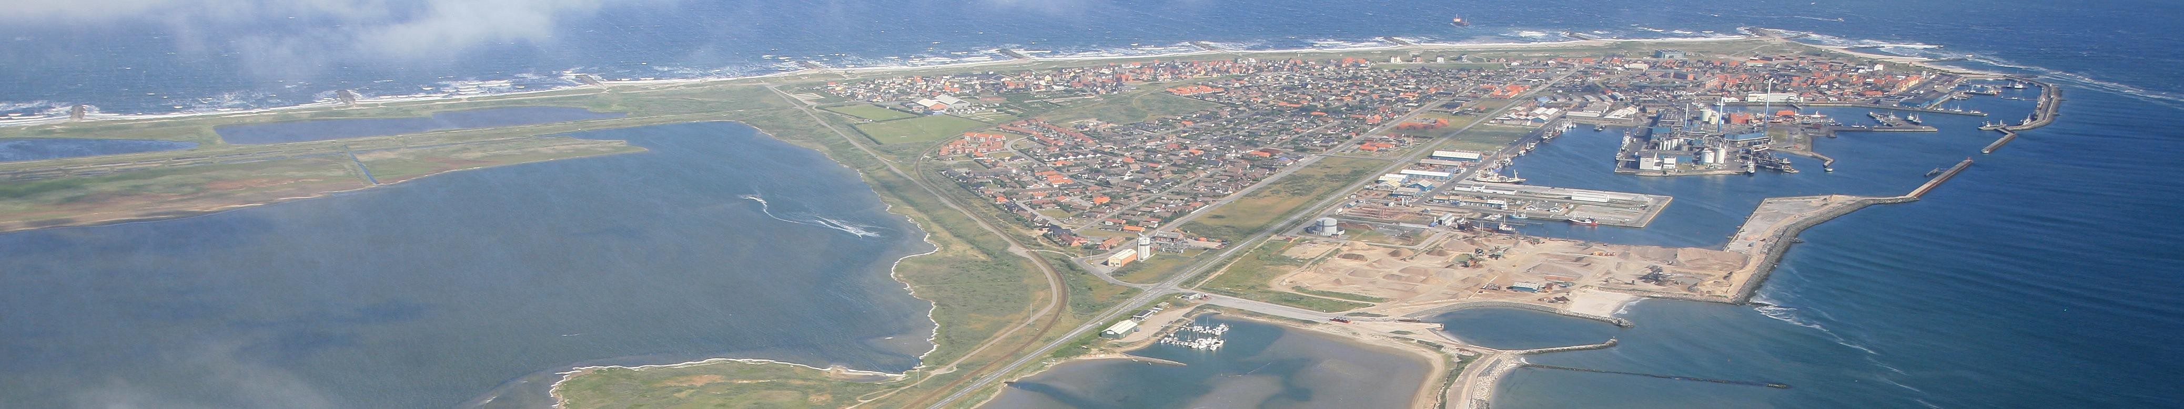

TECHNICAL REPORT NO. 16

Metode til fremskrivning af oversvømmelsesomfang ved stormflod
Karsten Vognsen, Ian B. Sonne, Niels H. Broge (Geodatastyrelsen), Carlo S. Sørensen (Kystdirektoratet), Per Knudsen (DTU-Space)

Karsten Vognsen, Ian B. Sonne, Niels H. Broge (Geodatastyrelsen), Carlo S. Sørensen (Kystdirektoratet), Per Knudsen (DTU-Space)

Metode til fremskrivning af oversvømmelsesomfang ved stormflod

Sats, teknisk redaktion, og grafisk tilrettelægelse (pdfLATEX 2ε ):
Thomas Knudsen, Geodatastyrelsen.

Danish Geodata Agency, Technical Report Series Volume 16 ISBN 978-78-92107-42-8
Technical Report Published 2013-10-01
This report is available from http://www.gst.dk
Note: The first 15 volumes of this series were published under the series title “Technical Reports of the National Survey and Cadastre”.

Indhold

Summary 4
Sammendrag 6
- Indledning 7
  - Baggrund 7
  - Testområde 9
- Datagrundlag og metode 10
  - Vandstandsmålinger 10
  - Udvikling i middelvandstand 10
  - Højvandsstatistik 10
  - Danmarks højdemodel 11
  - Landhævning 13
  - Fikspunkter 15
  - Kloaknettet i Thyborøn 21
- Resultater 22
  - Lokal justering af højdemodellen 22
  - Beregning af havspejlsstigningsrate 22
  - Beregning af lokal landsætning 24
  - Rumlig interpolation af lokale sætningsrater 26
  - Kortlægning af oversvømmelsestruede områder 26
  - Bundkoter i spildevandssystemet 31
- Anvendelser af metoden 34
  - Kyst- og havnebeskyttelse 34
  - Renovering af kloaknet 35
  - Klimatilpasning generelt 35
- Afrunding 36
  - Perspektiv: inddragelse af indikatordatasæt 36
  - Konklusion 36
Litteratur 38
BILAG 39
A Beregninger for fikspunkter i Thyborøn by 39

Summary

The Danish Geodata Agency, the Danish Coastal Authority and the Danish National Space In- stitute have developed a method for simulating flooding extent as a result of future storm surge events. The method is based on time series of GPS measurements, mean sea levels, precision leveling measurements and the Danish national elevation model (DK-DEM). A pilot project has been conducted as a collaborative effort between the three institutions, the municipality of Lemvig and the Lemvig water and waste water company. The focus of the pilot study was on utilization of DK-DEM combined with time series of preci- sion leveling measurements.
The combination of these data sets makes it possible to identify areas prone to flooding dur- ing future storm surge events, and a method for identifying both area and depths of these areas is presented. The study shows that land subsidence at the local scale may play a significant role in re- lation to the extent of flooding caused by future storm surge events. Calculations of land subsi- dence rates in and around the town of Thyboroen are combined with information about the terrain through DK-DEM to calculate future terrain ele- vation levels.
These calculations are then combined with forecasts of mean sea level rise to provide re- alistic simulations of future flooding incidents. Similarly, the method may be used to model and visualize the effects of climate change adaptation measures for future events of storm surge or ex- treme precipitation.
The forecasting and simulation examples from Thyboroen shows, that major parts of the town near the harbor and north of the railroad is at risk of flooding if a 100 year storm surge event should occur today (see figure at page 5). If the same storm should occur in the year 2060, and

no climate change adaptation measures has been taken, practically the whole town will be flooded, due to the increase in mean sea level and the ef- fect of land subsidence at the local scale.
Further, local land subsidence has an impor- tant impact on the performance of the under- ground waste water pipeline system in Thy- boroen, causing declining slopes of the pipe lines which already today is a problem in need of a so- lution. Thus, knowledge of land subsidence rates at the local scale may serve as an input for fu- ture renovation of the waste water pipeline sys- tem. Similarly, land subsidence rates will affect run-off patterns and water accumulation on the terrain surface.
The mean sea level measured in the harbor at Thyboroen is calculated to be between 1,4 and 4,3 mm/year, which corresponds to the newest forecasts from the International Panel on Cli- mate Change (IPCC, 2007). In comparison to these figures land subsidence rates between 1 and 7 mm/year has been calculated at different lo- cations in the town. The fact that these num- bers are based on measurements rather than pre- sumptions strengthens the argument, that there is a need to consider these factors when plan- ning climate change adaptation activities in Thy- boroen, and that knowledge of land subsidence rates should be considered in general as part of the climate adaption activities at the municipal- ity level in Denmark.
Finally, the study shows that DK-DEM is well suited for the assessment of areas which are at risk of flooding in the future. Detailed knowl- edge about the historical development in height differences between land and sea allow for mod- eling future elevation levels and the effects of storm surge events, in terms of flooding area and depths.

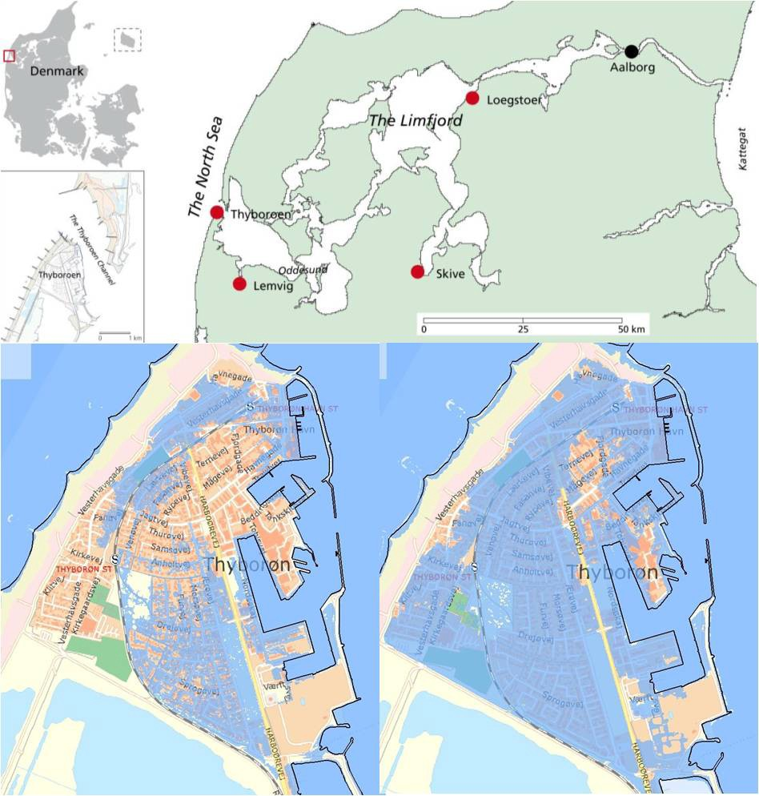

The location of Thyboroen (above) and the maximum area of flooding in Thyboroen if a 100 year storm surge occurs today (lower left) and in the year 2060.

Placeringen af Thyborøn (øverst) og den maksimale oversvømmelsesudbredelse i Thyborøn ved en 100-års hændelse i dag (til venstre) og i år 2060.

Sammendrag

Geodatastyrelsen, Kystdirektoratet og DTU- Space har udviklet en metode til simulering af fremtidigt oversvømmelsesomfang i forbindel- se med stormflodshændelser. Metoden tager ud- gangspunkt i tidsserier af GPS målinger, vand- standsmålinger, præcisionsnivellementer af fiks- punkter og Danmarks Højdemodel. Metoden er afprøvet ved gennemførelse af et fælles pilot- studie i Thyborøn i et samarbejde med Lemvig Kommune og Lemvig Vand & Spildevand A/S. Pilotstudiets fokus var anvendelse af Danmarks Højdemodel i kombination med tidsserier af me- get præcise højdemålinger foretaget med land- målingsudstyr. Kombinationen af disse data gør det muligt at udpege områder, som i fremtiden vil være udsatte overfor oversvømmelser, og meto- den muliggør estimering af både oversvømmel- sesomfang og oversvømmelsesdybder.
Pilotstudiet viser, at lokal landsænkning kan
spille en anseelig rolle i forhold til oversvøm- melse fra havet. Beregninger af landhævnings- og sænkningsrater i og omkring Thyborøn by er koblet med information om terrænet fra Dan- marks Højdemodel og anvendt til at estimere, hvordan terrænet vil bevæge sig i fremtiden. Når denne viden kombineres med prognoser for havspejlsstigningen i området, kan realistiske si- muleringer af oversvømmelser ved en stormflod udføres, og konsekvenser af planlagte klimatil- pasningstiltag kan visualiseres rumligt med hen- syn til deres effekt på fremtidige stormfloder og ekstreme nedbørshændelser.
Beregningseksemplerne fra Thyborøn viser, at store dele af byen nær havnen samt nord for jern- banen er i fare for at blive oversvømmet, såfremt en 100 års stormflodshændelse indtræffer i dag (jævnfør figuren på side 5). I år 2060 vil det imid-
lertid være stort set hele Thyborøn, som potenti- elt vil oversvømmes ved en 100 års stormflods- hændelse pga. havspejlsstigningen og effekten af lokale landsænkninger, såfremt der ikke udføres klimatilpasningstiltag for at modvirke dette.
De lokale sætninger har endvidere betydning
for spildevandsafledningen i Thyborøn, hvor det manglende fald i kloakkerne grundet de påvi- ste sætninger allerede i dag udgør en udfordring. Her kan viden om lokale sætningsforhold indgå i fremtidig renovering af spildevandssystemer. På samme måde kan større lokale og differentierede sætninger have indflydelse på, hvilken vej over- fladevandet samles fx ved skybrud.
Havspejlsstigningen omkring Thyborøn er be- regnet til mellem 1,4 og 4,3 mm årligt, hvil- ket svarer til de nyeste prognoser fra det in- ternationale klimapanel IPCC (IPCC, 2007). Til sammenligning er der beregnet lokale landsænk- ningsrater i området, som ligger i intervallet 1 til 7 mm årligt. Det faktum, at alle beregninger i de to beregningseksempler fra Thyborøn er baseret på målinger fremfor antagelser, underbygger hy- potesen om, at der er behov for at inddrage viden om disse parametre ifm. klimatilpasningsindsat- sen i Thyborøn, samt at viden om lokale land- hævninger og sætninger generelt bør inddrages i kommunernes arbejde med klimatilpasning.
Endelig viser pilotstudiet, at Danmarks Højde- model udgør et særdeles godt udgangspunkt for vurdering af potentielle fremtidige oversvøm- melser. Ved at inddrage detaljeret viden om den historiske udvikling i højdeforskellen mellem land og vand, kan højdeforhold og stormflod- shændelser “modelleres” i højdemodellen til et vilkårligt tidspunkt i fremtiden.

Kapitel 1 Indledning

Baggrund
Danmarks Højdemodel (DHM) giver et digitalt øjebliksbillede af højdeforholdene i hele Dan- mark og giver et godt udgangspunkt for vurde- ring af det potentielle oversvømmelsesomfang ved stormfloder. Stormflodshøjder kan beskri- ves statistisk ud fra målte vandstande ved de mange vandstandsmålere i Danmark, de såkaldte højvandsstatistikker.
Prognoser for klimaændringer viser, at der vil ske en accelererende stigning i havniveauet om- kring Danmark. Der eksisterer stadig mange og forskellige bud på omfanget af denne stigning, hvor centrale estimater er på omkring 80 cm frem til år 2100 og 30 cm inden år 2060. En så- dan stigning overgår langt stigningen på 15 - 18 cm i det 20. århundrede. En accelererende stig- ning i havniveau stiller store krav til planlægnin- gen og til, hvordan vi indretter og klimatilpasser os til fremtiden.
Udover selve stigningen i havniveau og dens indflydelse på fremtidens stormflodshøj- der, spiller også landhævning og lokale sætnin- ger ind. Landhævning vil mindske effekten af en havspejlsstigning, mens lokale sætninger vil for- stærke den.
Set i forhold til de lokalt oplevede ulemper ved et oversvømmet hus, boligkvarter eller industri- område er oversvømmelsens oprindelse ligegyl- dig, når den først er indtruffet. Muligheden for at dele ændringer i oversvømmelsesfare op i for- skellige absolutte bidrag, f.eks. de ovenfor nævn- te havspejlsstigninger, landhævning og sætnin- ger, eller nedbør og afløbssystemer, manglende vedligeholdelse af diger mv., giver imidlertid et bedre grundlag for at sætte ind på det rigtige tids-
punkt, der hvor en indsats gør mest gavn.
Kendskab til og viden om ovennævnte bety- dende faktorer, deres rumlige variation og tids- mæssige udvikling giver mulighed for at frem-
skrive vandstands- og højdeforhold til et vilkår- ligt tidspunkt i fremtiden. Ændringerne kan in- dregnes i DHM, hvorved et realistisk billede af niveauforholdene i fx år 2060 kan fremstilles. Dette er et værdifuldt input til brug for konse- kvensvurderinger af klimaændringerne i relation til potentielle fremtidige oversvømmelser i Dan- mark.
Denne nye anvendelse af højdedata i kom- bination med vandstandsmålinger har fået en del opmærksomhed såvel i pressen som blandt kommuner og forsyningsselskaber. Fakta, råd og vejledning om detaljerede højdedatas betydning for indsatsen mod oversvømmelser efter ekstrem regn eller havvandsstigninger er beskrevet nær- mere i notatet ”Klimatilpasning og detaljerede højdedata” (Miljøministeriet, 2012).
Nærværende rapport er et metodestudium med fokus på anvendelsesmuligheder for højdemo- dellen til vurdering af fremtidig oversvømmel- sesfare med inddragelse af viden om nuværen- de og fremtidige ændringer i land- og havniveau. Endvidere vurderes viden om lokale sætninger i forhold til projektering og renovering af klo- akledninger. Thyborøn er valgt som pilotområde dels med henblik på at undersøge højdemodel- lens nøjagtighed og anvendelsesmuligheder, og dels fordi der gennem målekampagner over de seneste tiår er opnået detaljeret viden om loka- le sætningsforhold. Det primære fokus her er på anvendelsesmuligheder. Sekundært fokus er en udbygning af viden og metoder til mere bredt at kunne estimere lokale ændringsrater på en vil- kårlig (potentielt oversvømmelsestruet) lokalitet.

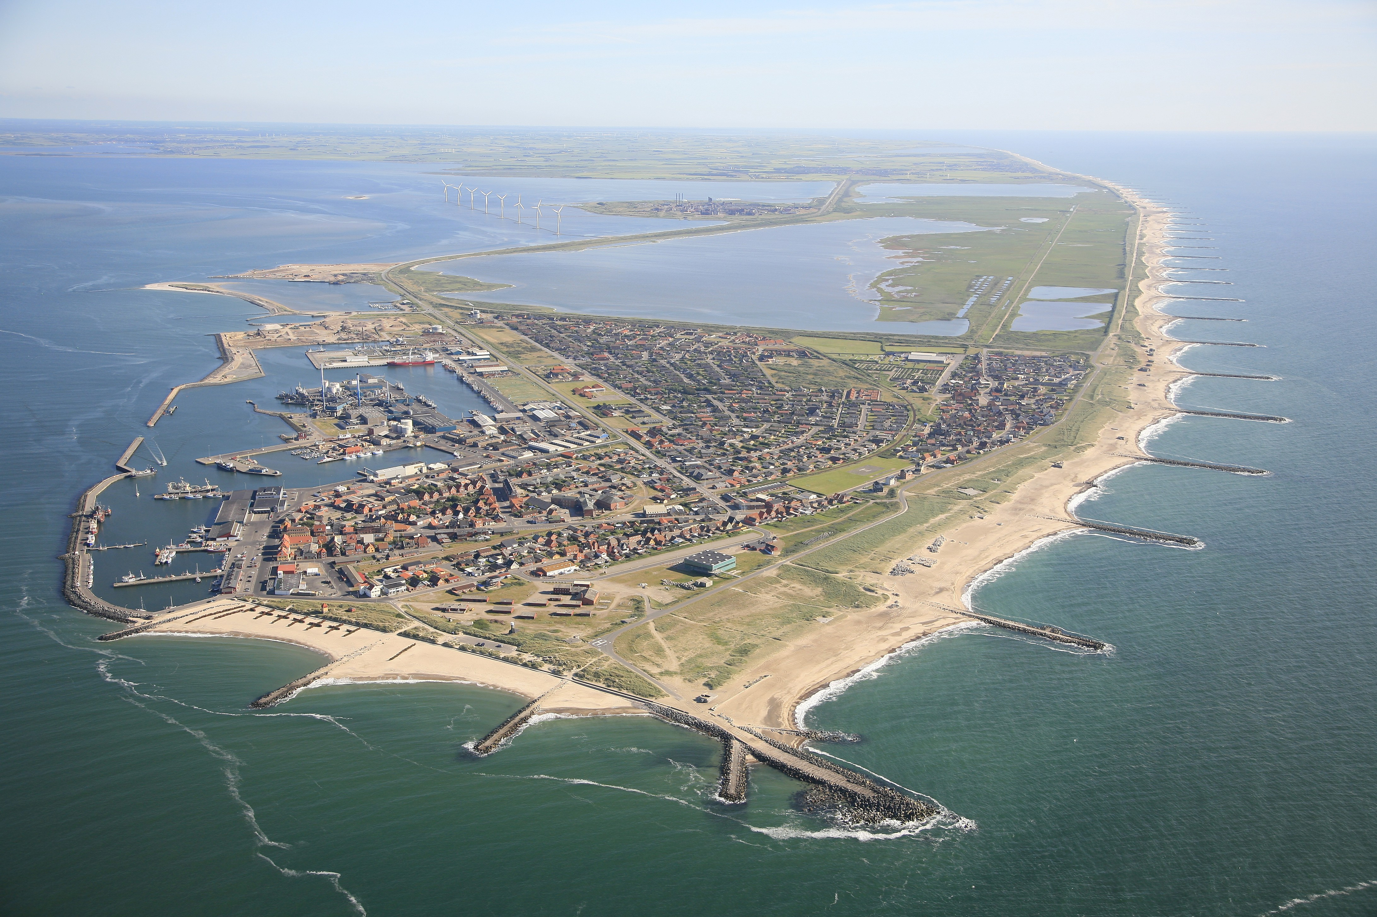

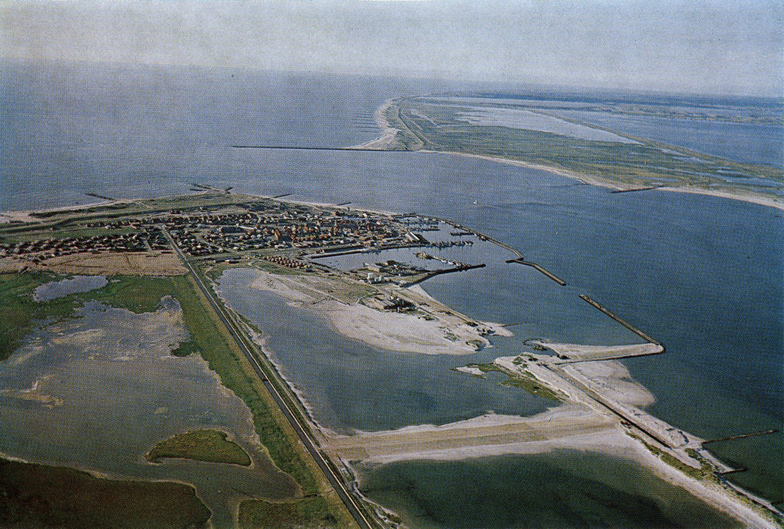

Figur 1: Øverst: Thyborøn (2007), set mod syd (Foto: Kystdirektoratet/Hunderup Luftfoto). Nederst: Thyborøn (ca. 1965), set mod nord (Foto: Kystdirektoratet/Th. Balslev).

Testområde
Limfjordstangerne er opbygget over de sene- ste årtusinder af sand eroderet fra klinterne ved Bovbjerg og Lodbjerg. Thyborøn ligger ved Thy- borøn Kanal (figur 1), der blev skabt som føl- ge af gennembrud af Limfjordstangerne under en stormflod i 1862, og hvor der siden har væ- ret åben forbindelse mellem Vesterhavet og Lim- fjorden.
Dengang boede der kun få familier, men siden er byen vokset op så den i dag huser omkring
2200 indbyggere og en af Danmarks største fi- skerihavne.
Grundet byens udsatte beliggenhed, med vand til næsten alle sider og lavt beliggende, er byen kystbeskyttet af store havdiger mod Vesterhavet, tværdiger, og lavere diger mod Limfjorden.
I takt med de store kystbeskyttelsesarbejder på vestkysten, befolkningstilvæksten og anlæggelse og udbygning af havnen og havnerelaterede er- hverv, er store områder blevet fyldt op – primært med sand (figur 1).

Kapitel 2
Datagrundlag og metode

Vandstandsmålinger
Der er anvendt data fra Kystdirektoratets (KDI) vandstandsmåler (KDI 4201/DMI 24007) i Thy- borøn Havn (figur 2). Til analyse af udvikling i middelvandstand er anvendt perioden med di- gitale data (1974–2012), mens hele serien af analoge og digitale data (1935–2012, i alt 77,8 år) er anvendt til beregning af højvandsstati- stik for Thyborøn Havn. KDI har endvidere en vandstandsmåler på havsiden af Thyborøn (KDI 4203/DMI 24006). Data herfra er ikke anvendt i pilotstudiet, hvor en potentiel oversvømmelse fra Limfjorden/Thyborøn Kanal er i fokus.

Udvikling i middelvand- stand
Udviklingen i middelvandstand er udregnet ved en simpel lineær regression ud fra vægtede uge- midler af vandstandsmålinger fra Vandstandsmå- leren i Thyborøn Havn (station 4201). Vægt- ningen er sket forholdsmæssigt i forhold til det maksimale antal målinger på en uge, således at uger med få målinger vejer mindre i analy- sen end uger, hvor alle registreringer (i 10 el- ler 15 minutters intervaller) er foretaget, og vi- ser en stigningsrate på 1,4 mm/år for perioden 1974-2012 og en stigningsrate på 4,3 mm/år for perioden 1992-2012. Beregningsmetoden er be- skrevet i flere detaljer af Knudsen og Sørensen (2013). Den korte periode er valgt for sammen- ligning med den globale gennemsnitlige stigning i middelvandstanden på 3,2 mm/år (Nerem et al, 2010).

Højvandsstatistik
Højvandsstatistikken viser, hvor ofte en vand- stand forventes at indtræffe eller blive overgå- et ved Thyborøn. For eksempel er en 100-års middeltidshændelse den vandstand, der, stati- stisk set, forventes at blive nået eller overgået en gang på 100 år.
Ved hvert ekstraordinære højvande udvælges den maksimale målte vandstand, og serien af maksimale vandstande fra alle højvandshændel- ser udgør grundlaget for beregning af højvands- statistikken. Da der under en stormflod kan fore- komme flere ekstreme hændelser, er det i udvæl- gelsen dels sikret, at der er minimum 36 timer imellem to på hinanden følgende ekstremer og dels, at vandstanden i den mellemliggende peri- ode har været normaliseret. De indgående målte maksimalvandstande i statistikken antages såle- des at være uafhængige af hinanden.
Endvidere er der gjort antagelser om, at de re- gistrerede hændelser tilbage i tid også er repræ- sentative i dag. For eksempel vil klimatiske æn- dringer og/eller ændringer i de fysiske forhold i for eksempel Thyborøn Havn kunne betyde, at en stormflodshændelse i Thyborøn i dag vil ud- folde sig anderledes end en tilsvarende hændelse i 1960.
I beregning af statistikken forventes maksi- malvandstandene over et vist niveau at kunne be- skrives ved en fordelingsfunktion; i dette tilfæl- de ved en Weibull fordeling med et afskærings- niveau på 148 cm, hvor alle ekstremvandstande over 148 cm således indgår i beregningen, jf. Sø- rensen, Madsen og Knudsen (2013).
I tilpasningen til fordelingsfunktionen bereg- nes endvidere en standardafvigelse, der beskri- ver, hvor gode/præcise de beregnede middeltids- hændelser forventes at være. Standardafvigelsen afhænger af, hvor godt funktionen beskriver ek-

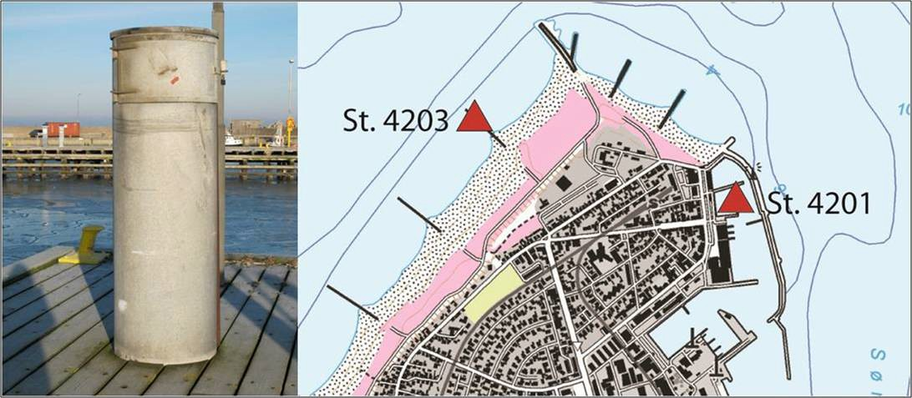

Figur 2: Vandstandsmåleren i Thyborøn Havn (4201) og dens placering. Havmålerens placering er endvidere vist (4203).

Tabel 1: Statistiske middeltidsvandstande for Thyborøn Havn.

År VS (cm) Spredning (cm)

100 år | 191 | 6
50 år | 185 | 5
20 år 177 4

stremdata, samt af dataseriens længde og det høj- deinterval, som ekstremvandstandene ligger i.
Højvandsstatistikken beregnes i forhold til middelvandstanden. Denne ændrer sig over tid, og målte ekstremvandstande er derfor korrige- ret lineært i forhold til middelvandstanden det år, hændelsen indtraf med basis i 1990 som en trendfri vandstand relateret til DVR90.
Beregningen for Thyborøn giver en 100-års vandstand på 191 cm DVR90 (trendfri med ba- sis i 1990), jf. tabel 1, der i 2012 svarer til 193 cm DVR90. Relationen mellem vandstand (mid- deltidshændelse) og tid (middeltidsafstand) kan afbildes grafisk (figur 3) således at der til en gi- ven vandstand kan aflæses det antal år, der vil være mellem hændelser af denne størrelse.

Danmarks højdemodel

Baggrund
Danmarks Højdemodel (DHM) er en model, der beskriver terrænet (jord, marker, veje mv.) og overfladen (hustage, trætoppe mv.) samt højde- kurver. Den bruges bl.a. som datagrundlag i for- bindelse med klimatilpasning og kystbeskyttelse,
til miljøopgaver, i byggesagsbehandlingen, i for- svar og beredskab, til kortlægning og ortofoto- produktion og til arkæologiske screeningsunder-
søgelser.

Frie data
DHM indgår i dag i infrastrukturen for geogra- fisk information. Som led i regeringens digitali- seringsstrategi blev DHM fra den 1. januar 2013 gjort frit tilgængelig for alle som en del af grund- dataprogrammet. DHM er således i dag en del det fælles offentlige forvaltningsgrundlag.

Beskrivelse af DHM
Data til fremstilling af DHM blev indsamlet med flybåren Lidar i perioden 2005-2007. DHM be- står i dag af i alt seks datasæt:
DHM/Terræn (1,6 m grid) Digital model af ter- rænets topografi eller højde over havniveau. Alle objekter over terræn såsom træer, hu- se, høstakke, halmballer, biler mv. er fjer- net. Modellen er således egnet til planlæg- ning, projektering og landskabsanalyser.
DHM/Overflade (1,6 m grid) Digital model af den fysiske overflade. DHM/overflade be- skriver således højden af bygningsanlæg og vegetation med reference til havniveau. Mo- dellen er en sammenhængende beskrivelse af landskabet i 3D, hvilket gør modellen eg- net til visualisering og analyser af f.eks. sig- telinjer.

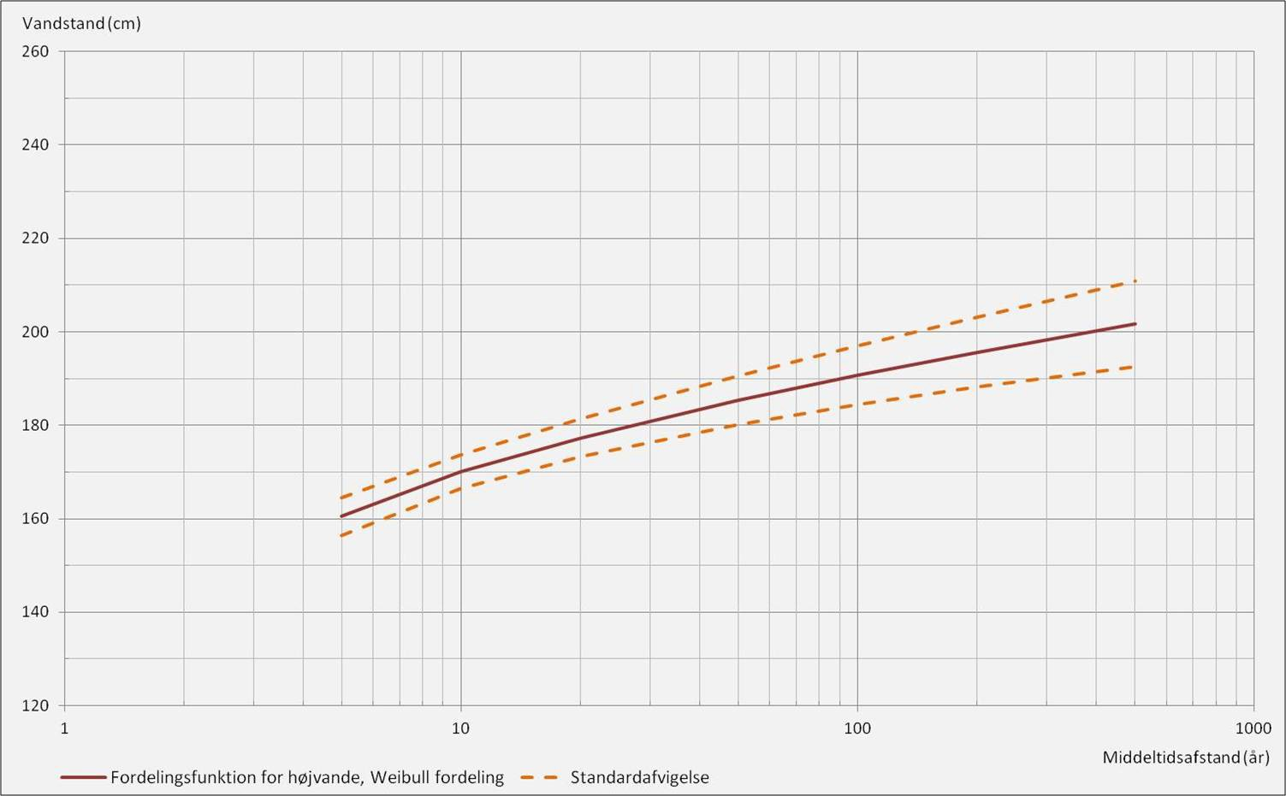

Figur 3: Højvandsstatistik med angivelse af standardafvigelse for Thyborøn Havn.

DHM/Højdekurver (0,5 m ækvidistance) Repræsentation af terrænets topografi i form af isolinjer, der hver især angiver den beregnede terrænhøjde i halve meter.
DHM/Terræn_bro Variant af DHM/Terræn, som indeholder broer over veje og vandløb.
DHM/Punktsky Det datasæt som ligger til grund for beregningen af de øvrige DHM produkter.
DHM/Skyggekort En visualisering af DHM/- Terræn som skyggekort (også kaldet hills- hade). Skyggekortet giver en 3D-effekt, idet der er lagt en kunstig belysning på terræn- modellen, der fremhæver landskabets topo- grafi.

Nøjagtighed
Der er lavet undersøgelser med henblik på at dokumentere nøjagtigheden af DHM grid- produkterne. Undersøgelserne viser, at den ver- tikale nøjagtighed for en veldefineret plan over- flade er 5,9 cm (RMSE). Den horisontale nøjag- tighed er 67 cm (RMSE). Metoder og resultater vedrørende grid-produkternes kvalitet og nøjag- tighed er udførligt dokumenteret i rapport nr. 10 og rapport nr. 12 i Geodatastyrelsens (tidligere Kort- og Matrikelstyrelsen) Tekniske rapportse-
rie (Hawa et al., 2011; Rosenkrantz og Frederik- sen, 2011).

Ajourføring og vedligeholdelse
DHM er siden anskaffelsen blevet tilrettet, idet der i den oprindelige model blev konstateret sy- stematiske fejl på og omkring diger og dæmnin- ger. Udbedringen af disse fejl er beskrevet i rap- port nr. 11 i Geodatastyrelsens Tekniske rapport- serie (Rosenkrantz et al., 2011).
Geodatastyrelsen har sikret aktualiteten ved at ajourføre DHM med nye data i 2012. Fremad- rettet sikres aktualiteten af DHM via grundda- taprogrammet. Der er igangsat en udbudsforret- ning omkring anskaffelse af en ny landsdækken- de højdemodel. Data forventes leveret i løbet af 2014 og 2015, og en ny højdemodel forventes frigivet ultimo 2015.
Geodatastyrelsen har desuden indgået aftale om levering af en hydrologisk højdemodel, base- ret på DHM/Terræn samt informationer om hy- drologiske objekter i landskabet såsom rørunder- føringer, sluseporte, kontraklapper, pumpestatio- ner mv. Disse data blev stillet frit til rådighed i September 2013. Der arbejdes i skrivende stund i regi af grunddataprogrammet med et forslag til at udvide DHM med en hydrologisk højdemodel, for at sikre den fremtidige tilgængelighed af en fællesoffentlig hydrologisk højdemodel med høj nøjagtighed og aktualitet.

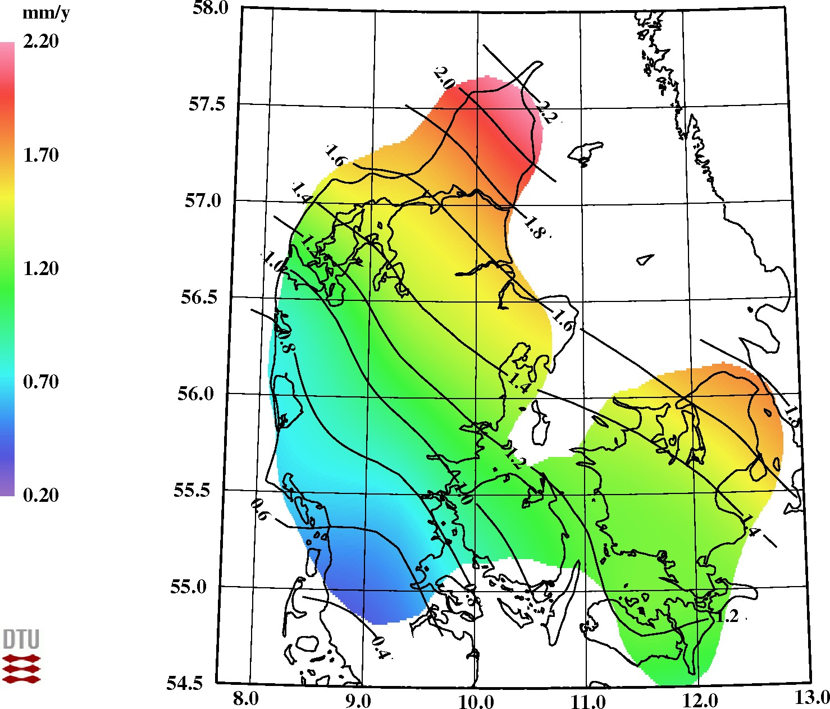
Figur 4: Den forventede absolutte landhævning i Danmark, angivet i mm pr. år.

Klimatilpasning
Danmarks Højdemodel (DHM) er et vigtigt da- tagrundlag i løsningen af en lang række offentli- ge opgaver. Især er højdemodellen helt uundvær- lig, når opgaverne drejer sig om klimatilpasning. Simulering af konsekvenser af klimaforandrin- ger, herunder udpegning af oversvømmelsestru- ede områder, udgør det største anvendelsesom- råde og er p.t. den primære driver for udvikling og ajourføring af DHM. DHM har således dan- net baggrund for udvikling af forskellige digi- tale værktøjer i Kystdirektoratet og Naturstyrel- sen til brug for implementeringen af EU’s over- svømmelsesdirektiv, og DHM tilpasset til hydro- logisk brug spiller en vigtig rolle i forbindelse med kommunernes udarbejdelse af klimahand- lingsplaner i 2013 og efterfølgende.

Landhævning
Landhævningsmodellen angiver den forventede absolutte landhævning i Danmark i mm pr. år.
Modellen er udarbejdet af DTU-Space på bag- grund af data fra Geodatastyrelsens permanen- te GNSS stationer og 3 landsdækkende præci-
sionsnivellementer gennemført over en 100 årig periode fra 1891 - 1990 (Knudsen og Vognsen, 2010; Schmidt, 2000). Det er de beregnede høj- deforskelle mellem præcisionsnivellementerne, der udgør fundamentet for modelleringen af de vertikale relative landbevægelser, og det er da- ta fra de permanente GNSS stationer, der gør det muligt at separere disse bevægelser fra vand- standsudviklingen i de danske farvande og der- med beregne absolutte værdier.
Modellen forventes at have en nøjagtighed på
+/- 0,2 mm - 0,3 mm (RMSE) om året med de største afvigelser i ”yderområder” som fx Ska- gen, Djursland, Sydfyn og Lolland. Modellen vil i disse områder blive forbedret over tid med sup- plerende nivellementer i kombination med GPS kampagner. Størrelsen af eventuelle fremtidige korrektioner forventes dog at være begrænset.
I Thyborøn er den årlige absolutte landhæv- ning beregnet til 1 mm/år (figur 4).

13

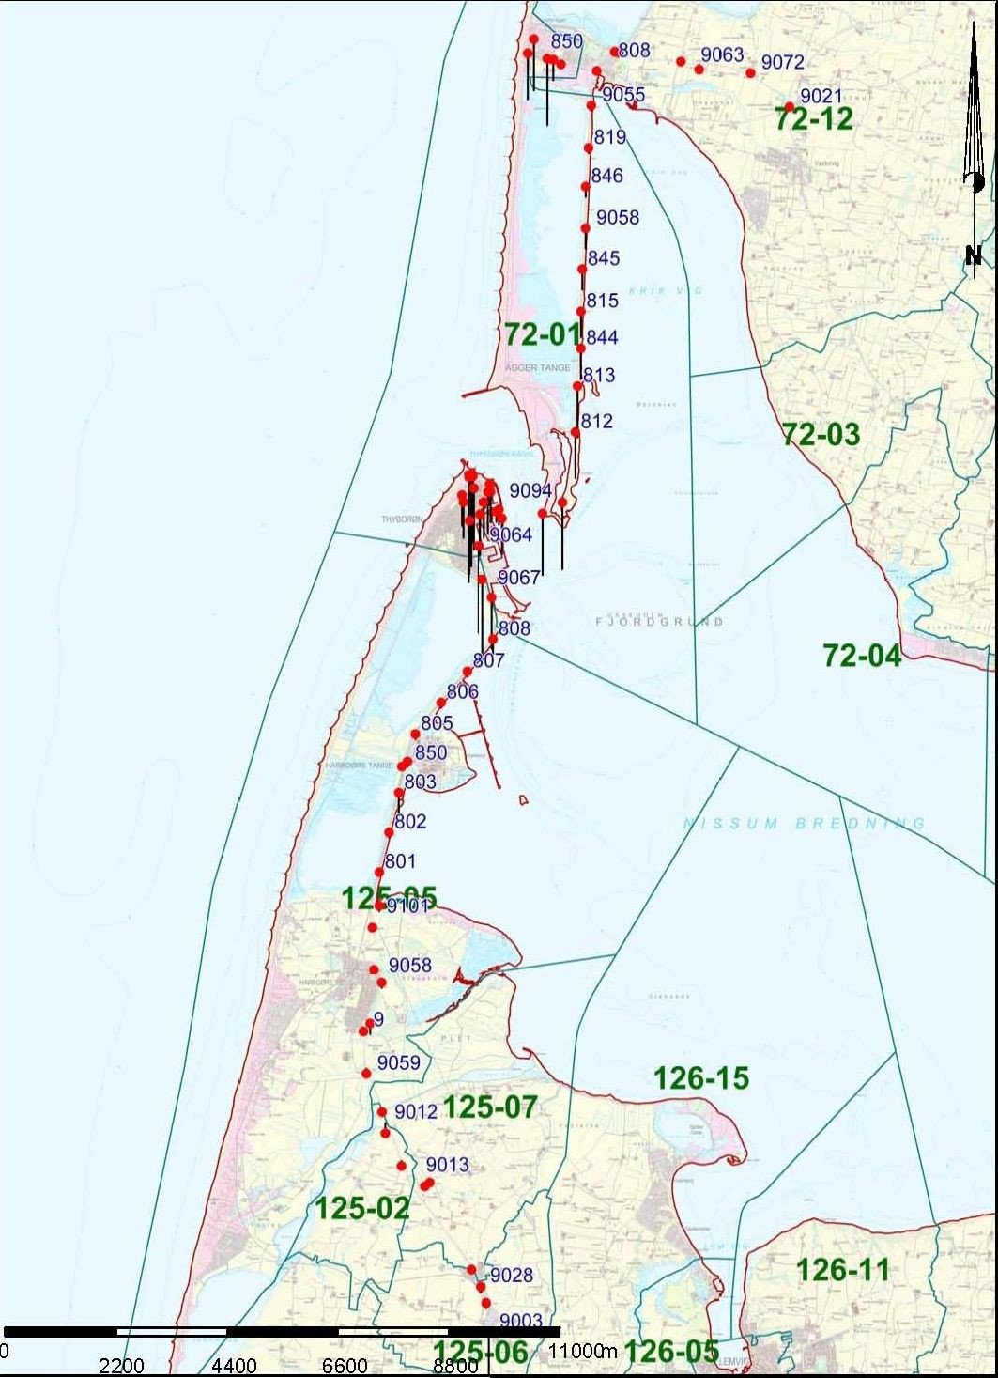

Figur 5: Linjeføring for de motoriserede kvalitetsnivellementer fra Vestervig Kirke over Thyborøn til Hove Kirke. Sætningsmønster er skitseret (sorte linjer ud fra fikspunkter).

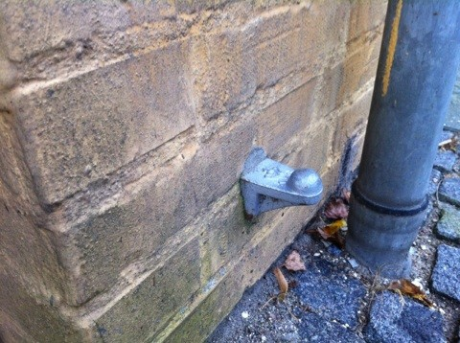

Figur 6: Nivellementsbolt - den typiske etableringsform for fikspunkter i Thyborøn.

Fikspunkter
Undersøgelsen af de vertikale landbevægelser i Thyborøn er hovedsagligt baseret på tre genera- tioner af motoriserede kvalitetsnivellementer til en række fikspunkter på strækningen Vestervig Kirke–Thyborøn–Hove Kirke (figur 5). De tre sammenhængende nivellementer er gennemført i 2006, 2009 og 2012 suppleret med et gensi- digt trigonometrisk nivellement over Thyborøn Kanal.

Punktstatus
Som forberedelse til målingerne er der udført en markgennemgang af samtlige registrerede punk- ter i den planlagte linjeføring, og alle fikspunkt- beskrivelser er ajourført i overensstemmelse med de faktiske forhold i marken.
Strækningen indeholder flere forskellige ty- per af fikspunkter, hvor viden om etableringsfor- men har stor betydning i forbindelse med vurde- ring af eventuelle vertikale landbevægelser. Ko- ter på fx nivellementskalotter (Ø 30 cm x 125 cm beton jordpunkter) og fikspunktbolte i dår- ligt funderede bygninger kan være direkte misvi-
sende og dermed ikke repræsentative for de fak- tiske vertikale terrænændringer. Der er derfor i
videst muligt omfang anvendt fikspunkter i soli- de bygningsværker (figur 6) og skruepløkke som jordpunkter, da denne etableringsform over årer- ne har vist en tilfredsstillende stabilitet. Nivelle- mentskalotter er dog af opmålingstekniske årsa- ger anvendt på strækninger, hvor anden etable- ring ikke har været mulig.
Punktgrundlaget i Thyborøn er gennem årerne udbygget til en tæthed på ca. 300 m for at sikre en tilfredsstillende datamængde til at visualisere sætningernes størrelse og omfang (figur 7). Fiks- punktnettet i Thyborøn er yderligere udbygget i forbindelse med opmålingskampagnen i 2012, og disse punkter vil indgå i nivellement planlagt i 2015.

Det geometriske nivellement
Nivellementet er udført som motoriseret geome- trisk kvalitetsnivellement (Vognsen, Jepsen og Kokkendorff, 2013) suppleret med fodnivelle- ment, hvor færdsel med bil ikke har været mulig eller i forbindelse med tilknytning til fikspunk- ter, hvor det vandrette sigte fra bilen er gået over eller under lægten (stadiet). Det geometriske ni- vellement er udført med et Trimble DINI 003 stregkodeinstrument med kompensator og to 3,5

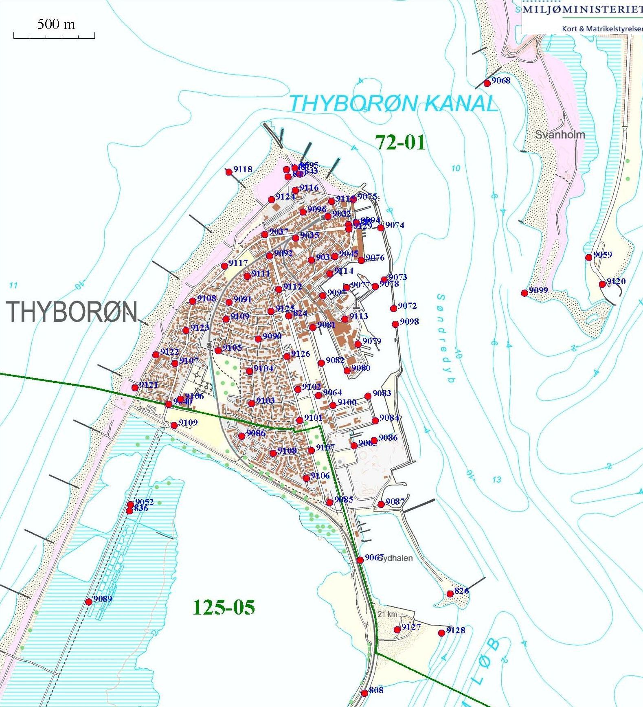
Figur 7: Fikspunktgrundlaget i Thyborøn.

m Nedo Invar lægter suppleret med en 2 m og en 3 m NEDO Invar lægte, som er anvendt ved punkttilslutning, og i tilfælde hvor der har været en begrænset frihøjde over fikspunktet. Figur 8 illustrerer det motoriserede geometriske nivelle- ment i praksis.
Aflæsningerne er registreret automatisk, først med et tilbagesigte og derefter med et fremsig- te. Instrumentet tager i hvert sigte 3 aflæsninger, hvor spredningen maksimalt må udgøre 12/100 mm. Overstiges denne grænse forkastes alle 3 af- læsninger, hvorefter der måles på ny.
Nivellementet er udført med lige lange frem- og tilbagesigter for at minimere systematiske fejl. I den enkelte opstilling er der opereret med en størst tilladt forskel mellem fremsigte og til- bagesigte på 4 m, som er søgt udlignet i den ef- terfølgende opstilling. Summen af frem- og til- bagesigter på en strækning mellem 2 fikspunk- ter har haft en maksimal afvigelse på 2 m. Den maksimale sigtelængde har været 50 m, og for at begrænse indflydelsen af refraktion er opstil- lingerne planlagt således, at sigtelinjen på intet tidspunkt har været nærmere terræn end 0,5 m.
Alle nivellementsstrækninger er målt som dobbeltnivellement, hvilket vil sige, at alle strækninger er målt to gange – én gang i hver ret- ning. Hvis de to målinger har afveget mere end det fastsatte forkastelseskriterium på 2, 5 L mm (hvor L er strækningens længde i km), er begge målinger kasseret, og der er udført et nyt dob- beltnivellement.
√
Instrumenter og lægter er regelmæssigt ble- vet kontrolleret gennem observationsperioden. Der er foretaget kontrol af sigtelinjens skævhed mindst en gang om ugen samt daglig kontrol af lægternes libeller. Endvidere er temperaturregi- streringer under opmålingen blevet anvendt til at korrigere temperaturafhængige fejl. Endelig er de anvendte lægter inden for det seneste år blevet kalibreret for nulpunktsfejl mv.

Det gensidige trigonometriske nivel- lement over Thyborøn Kanal
Højdebestemmelsen over Thyborøn Kanal er gennemført samtidig med de geometriske ni- vellementer i 2006, 2009 og 2012. Målinger- ne er udført over den ca. 800 m lange stræk- ning med gensidigt trigonometrisk nivellement
med 2 Topcon GPT-3002N totalstationer. Målin- gerne er gennemført under gunstige vejrforhold med tilnærmelsesvis ens vand- og lufttemperatur i kombination med skyet eller delvis skyet vejr og vindforhold på 6 m/s eller derunder.
Der er målt gensidige afstande mellem instru- menterne og middeltallet er anvendt i højdebe- stemmelsen sammen med de målte gensidige ze- nitdistancer. Målingerne omfatter 4 sæt gensidi- ge satsmålinger med 8 fulde satser i hvert sæt, svarende til i alt 32 fulde satser inklusiv instru- mentbytte midtvejs for at eliminere eventuelle kompensator-restfejl. Instrumenthøjderne er be- stemt ved start/slut basis måling til de nærlig- gende geometrisk bestemte nivellementspunkter på begge sider af kanalen. Hver trigonometrisk bestemt højdeforskel, der er indgået som en ob- servation i de efterfølgende beregninger, er dan- net ud fra et middel af de 4 sæt gensidige sats- målinger udført fra hvert af de to instrumenter. Målingerne over kanalen indgår i den endelige beregning med en vægtning på 2, 5 L mm.
√
Forud for opmålingen er der udført en kon-
trol af instrumenter og lægter. Instrumentkon- trollen har omfattet verificering og kontrol for sigtelinjens excentricitet, kredsexcentricitet, ind- delingsfejl, indeksfejl og libellefejl. Lægterne er blevet kontrolleret som beskrevet for det geome- triske nivellement.

Beregning 2006, 2009, 2012
De temperaturkorrigerede målinger er anvendt i en foreløbig beregning for hvert af årene 2006, 2009 og 2012, som skal sikre fejlfri og sam- menhængende observationer med korrekte punk- tnumre. Derudover skal den foreløbige bereg- ning med et punkt fastholdt sikre, at de planlag- te endepunkter, som ønskes fastholdt i den en- delige beregning, på Vestervig Kirke og Hove Kirke er indbyrdes stabile indenfor den forven- tede måleusikkerhed og beregnede landhævning. Begge punkter er tidligere konstateret vertikalt stabile i forhold til underjordiske fikspunkter i præcisionslinjen ved Visby og Humlum.
Resultatet af den foreløbige beregning til Ho- ve Kirke (125-06-9026) med Vestervig Kir- ke (72-12-9021) fastholdt med DVR90 koten 28,684 m er gengivet i tabel 2.
Måleusikkerheden i forhold til det fastholdte punkt er bestemt ud fra den beregnede punktmid-

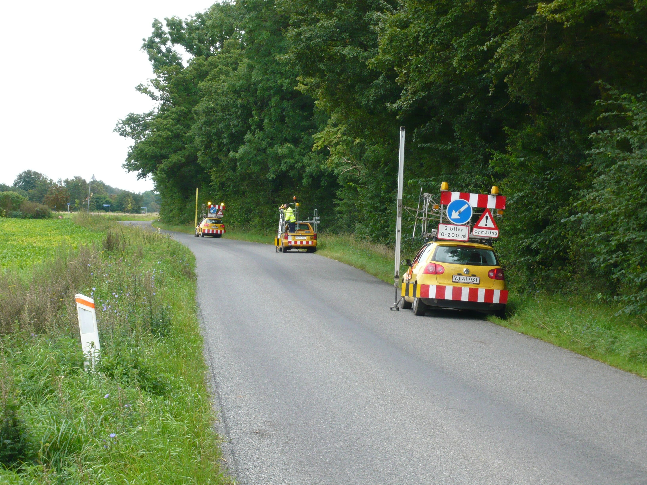
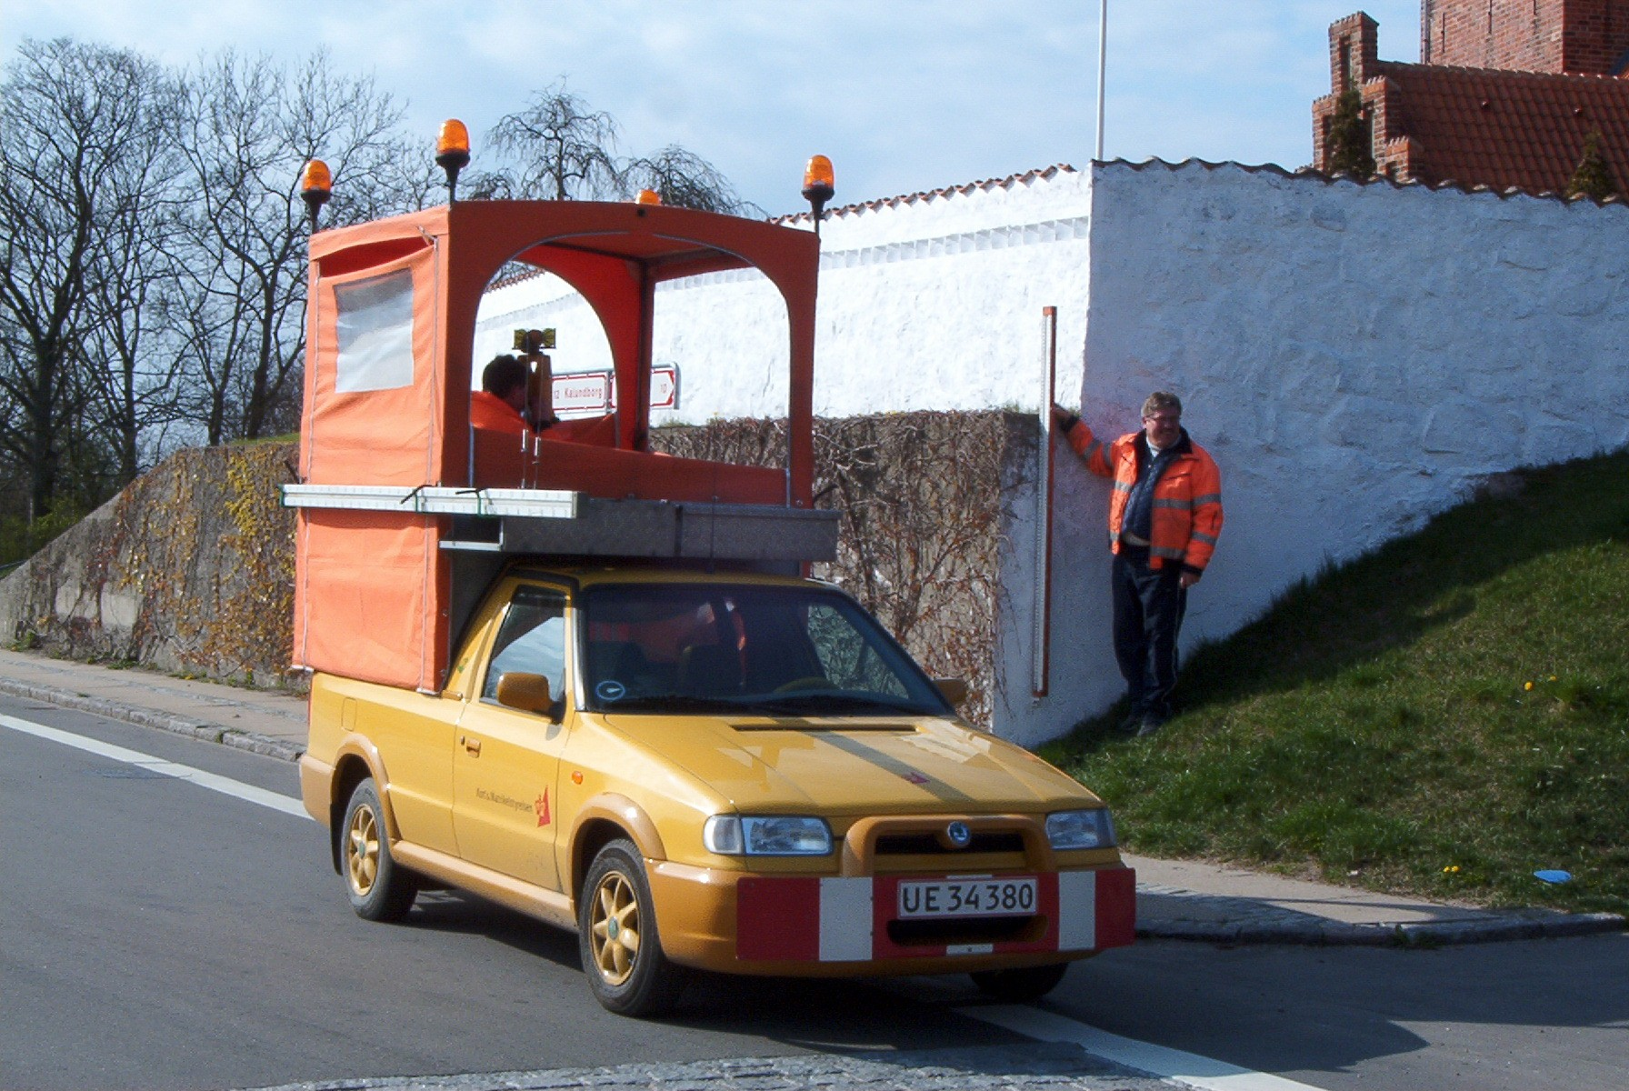

Figur 8: Øverst: Motoriseret nivellement under udførelse. Nederst: måling til fikspunkt.

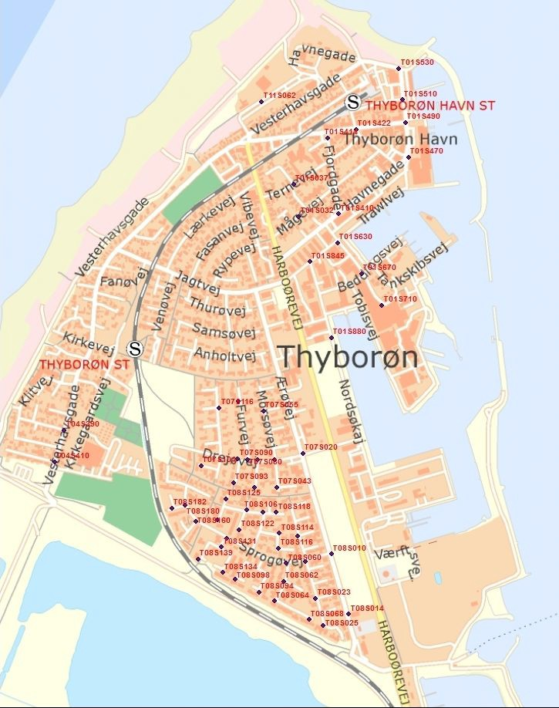

Figur 9: Oversigt over spildevandsbrønde, hvor der er udført nedstik.

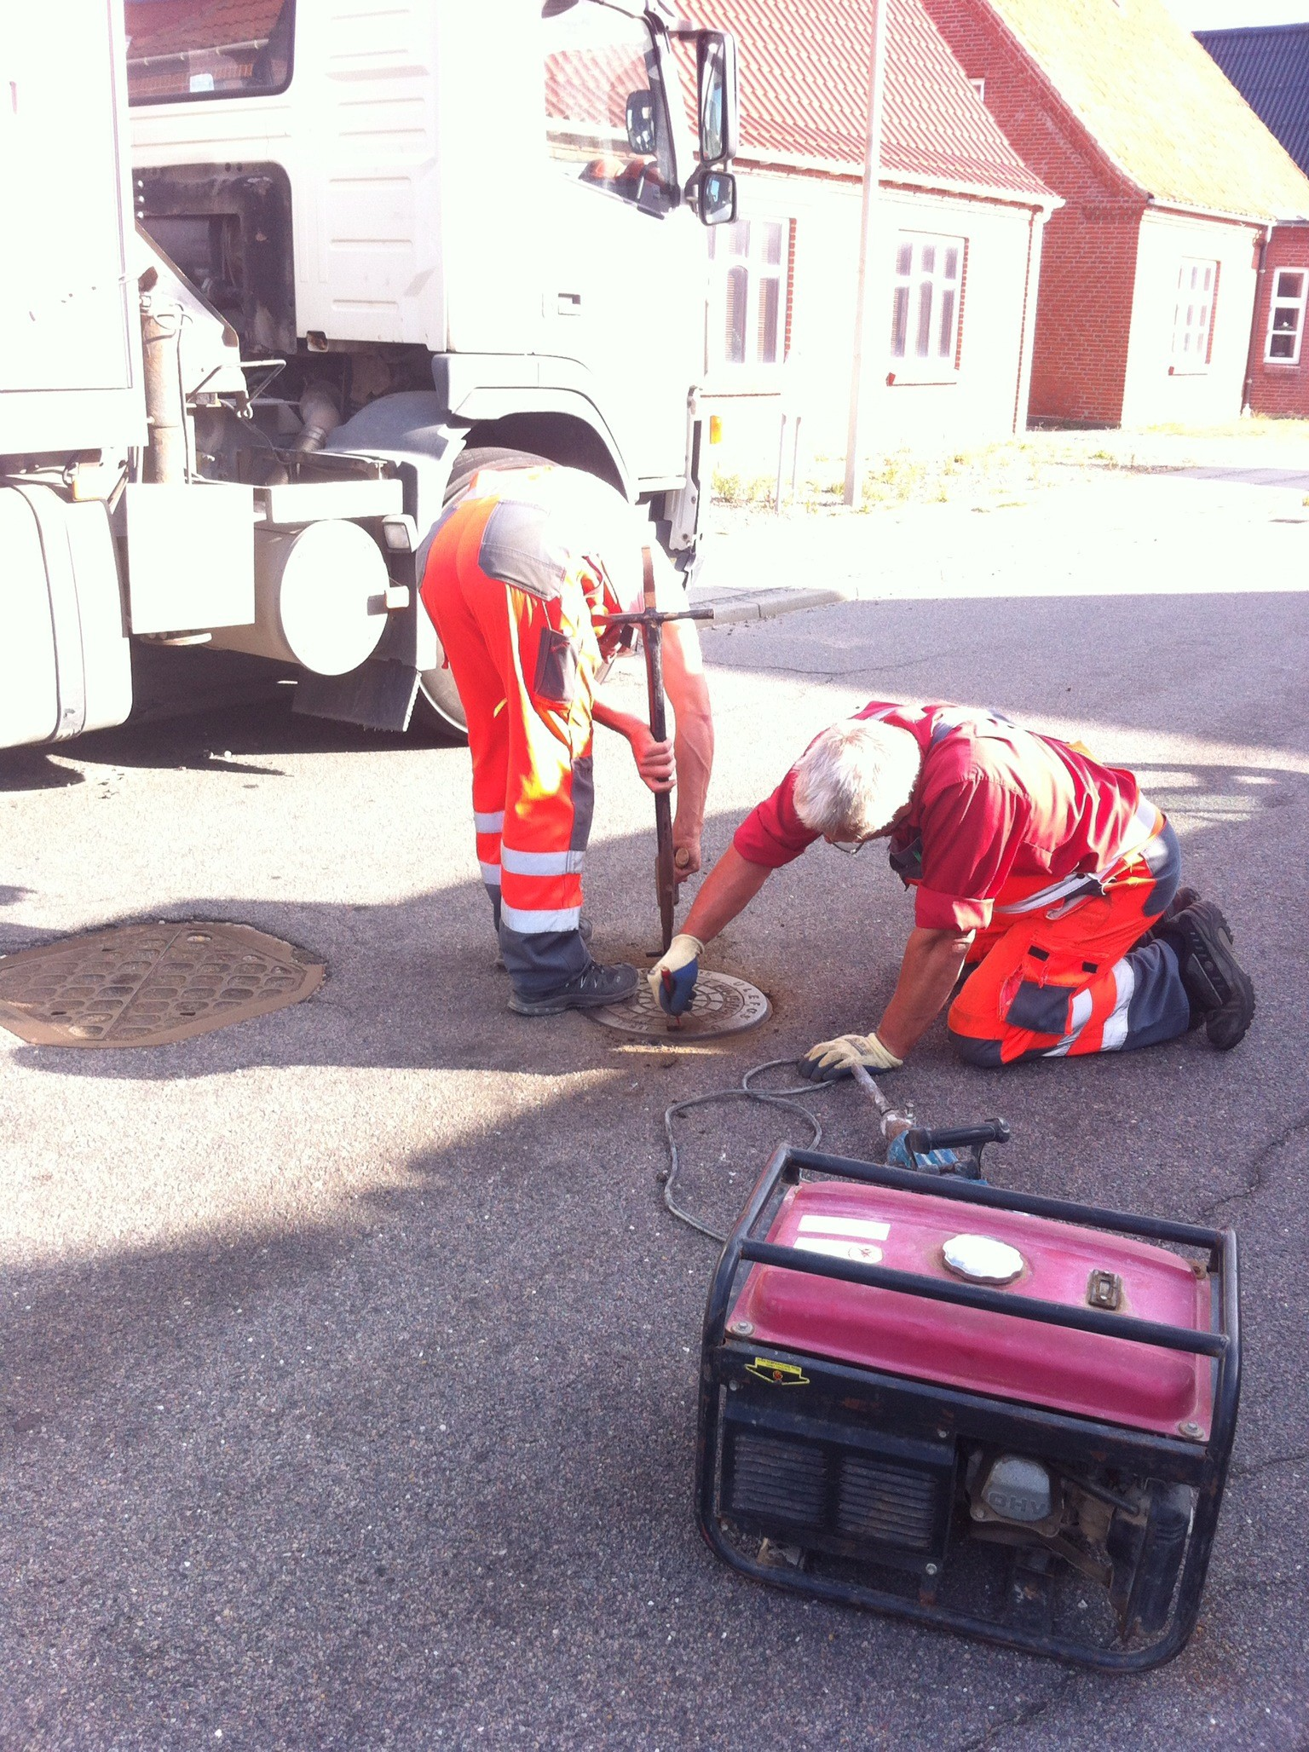

Figur 10: Der gøres forøg på at åbne et fastsiddende dæksel med mejselhammer og dækseljern.

Tabel 2: Resultatet af den foreløbige beregning til Ho- ve Kirke (125-06-9026) med Vestervig Kirke (72-12-9021) fastholdt med DVR90 koten 28,684 m.

År Difference i Land- Måle- DVR90 koten hævning usikkerhed
på Hove Kirke

2006 | 0 mm | - 3 mm | +/-11 mm
2009 | -5 mm | -4 mm | +/-08 mm
2012 | -14 mm | -5 mm | +/-10 mm

delfejl 3 (R99). Landhævningen er ændringen fra Vestervig Kirke til Hove Kirke fra 1990 til det pågældende års måling. Alle 3 årgange af nivel- lementer er indenfor det fastsatte kvalitetskrav, og derfor er begge punkter fastholdt i den ende- lige beregning gengivet i tabel 3.
×
Punktet 72-01-9064 er beliggende midt i Thy- borøn By og den beregnede punktmiddelfejl er en omtrentlig middelværdi for alle punkterne i Thyborøn. Et udtryk for kote usikkerheden på 72-01-9064 i forhold til de fastholdte punkter på Vestervig Kirke og Hove Kirke er punktmiddel- fejlen × 2 (R95) svarende til ca. +/- 3 mm.
Tabel 3: Resultatet af den endelige beregning. År Middelfejl Punktmiddelfejl (mm)
√
(mm/ km) 72-01-9064 Thyborøn
lokale vertikale nøjagtighed af terrænmodellen fra Danmarks Højdemodel (DHM/Terræn), jf ne- denfor. I alt 349 af de 750 kloakdæksler var pla- ceret i vej.
Målingerne er gennemført med DINI 22 streg- kodeinstrument med automatisk aflæsning på stregkodestadie. Der er målt enkelt i lukkede po- lygoner med start og slut i de nyberegnede højde- fikspunkter, og midten af kloakdækslerne er an- vendt som overgangspunkter.
Der er målt 12 polygoner, og lukkefejlen er be- regnet fra 3 - 7 mm. Dette har ikke givet anled- ning til en konkret udjævning af målingerne, da
usikkerheden i at definere en dækselmidtes top- punkt er testet til at udgøre ca. +/- 3 mm, og bidraget fra en eventuel udjævning vil påvirke dækselkoten med maksimalt +/- 2 mm.

Nedstik
Der er målt i alt 57 nedstik for at bestemme bund- kote i spildevandsbrønde, der udgør strategisk vigtige knudepunkter i ledningsnettet (figur 9). Nedstikket er målt med stadie med dobbelt li- belle og forskudt skala fra et bræt liggende di- agonalt på brøndkarmen til midten af brøndens bundløb. Til hvert nedstik er der udført 2 aflæs-

2006 | 0,8 | 1,7 | ninger i mm, en på hver skala. Usikkerheden på
2009 | 0,6 | 1,4 | nedstikket er testet til at være 1 cm eller derun-

2012 0,7 1,6

Kloaknettet i Thyborøn

Brønddæksler
I forlængelse af fikspunktmålingerne er der ud- ført teknisk nivellement til 750 kloakdæksler i Thyborøn By med henblik på at vurdere den
der, hvilket betyder, at bundkoten med bidrag fra måleusikkerhed på dæksel og nedstik er bedre end +/- 1,3 cm. Usikkerheden ligger hovedsag- ligt i at definere midten af bundløbet, som ligger i en dybde på 2 - 4 m under dækslet.
Den geografisk ujævne fordeling af nedstik skyldes, at der i Thyborøn NV og V er an- vendt flydende dæksler, som ikke umiddelbart kan åbnes med dækseljern og lignende værktøj (figur 10).

Kapitel 3 Resultater

De foreliggende data vedrørende vandstand og højvandsstatistik, DHM/Terræn, samt de fore- tagne nivellementer og opmåling af brønddæks- ler og bundkoter anvendes til en vurdering af sæt- ningsforhold og oversvømmelsesfaren i Thybor- øn. Dækselmålinger anvendes først til justering af højdemodellen, hvorefter resultater fra nivel- lementer mv. præsenteres, relateres og visualise- res til forholdene i Thyborøn i dag og i fremtiden ved at modellere disse vha. DHM/Terræn. Da pi- lotstudiet har fokus på metodeudvikling, er der ikke redegjort udtømmende for alle årsagssam- menhænge i præsentationen, ligesom der er fo- retaget simplificerede antagelser i fremskrivnin- gerne af aktuelle ændringer.

Lokal justering af højde- modellen
For at sikre det bedst mulige udgangspunkt for de videre beregninger blev DHM/Terræn sam- menholdt med de aktuelle koter for de indmålte brønddæksler.
DHM/Terræn består af et grid med interpole- rede terrænhøjder for hver 1,6 meter i x,y pla- net. Disse gridpunkter er ikke sammenfalden- de med punkterne opmålt på brønddækslerne, hvilket komplicerer sammenligning af de to da- tasæt. Målingerne på brønddækslerne er punk- tmålinger, hvorimod gridværdierne i DHM/Ter- ræn hver især repræsenterer gennemsnittet for et areal på ca. 2,5 m2. For at sikre validiteten er hældningen for hvert enkelt af de gridpunkter, som er nærmest et brønddækselpunkt, beregnet. Kun gridpunkter karakteriseret ved en hældning
< 0,7◦, typisk hvor brønddækslerne er beliggen-
de midt i vejen, er anvendt i sammenligningen. Brønddæksler, hvor for eksempel kantsten kan
have indflydelse på gridværdien i DHM/Terræn, er således frasorteret (figur 11).
Frasortering af de brønddæksler, hvor hæld- ningen af nærmeste DHM-gridpunkt er større end 0,7◦, betyder, at fejl som følge af unøjag-
tigheder i positionsbestemmelsen af DHM/Ter- ræn gridcellen maksimalt kan antage en størrel- se på 9 mm. I alt 136 ud af de oprindeligt 349 indmålte brønddæksler placeret i vej var tilbage efter frasorteringen af punkter, hvor hældningen i DHM/Terræn kunne beregnes til 0,7◦ eller stør- re.
Sammenligning i de 136 punkter viser en gen- nemsnitlig forskel på +2,3 cm mellem brønd- dækselkote og nærmeste DHM kote med en stan- dardafvigelse på 4 mm. Der er ikke tegn på geo- grafisk betingede trends i de beregnede residu- alværdier. Eftersom afvigelsen er signifikant for- skellig fra nul, er DHM for lokalområdet syste- matisk justeret med 2,3 cm.

Beregning af havspejls- stigningsrate
Pilotstudiet søger ikke at vurdere om og i hvil- ket omfang, vi oplever en accelereret havspejls- stigning ved Thyborøn; blot kan konkluderes, at stigningsraten gennem de seneste 20 år tilsyne- ladende er større end i de forudgående årtier. Et kvalificeret skøn på havspejlsstigningen ud fra tilgængelig viden om og prognoser for kli- maændringer (DMI & GEUS, 2012, Naturstyrel- sen 2012, Regeringen, 2012) er, at middelvand- standen i 2060 er steget med 30 cm og i 2100 er steget med 80 cm.
Idet metoden i pilotstudiet relaterer til abso- lutte ændringer i hav- og landniveauer, er fast- læggelse af et år til reference for ændringerne en

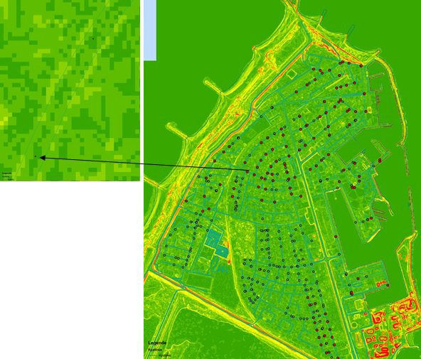

Figur 11: Indmålte brønddæksler og hældningsberegning for DHM/Terræn. Små hældninger er an- givet i mørkegrønne nuancer.

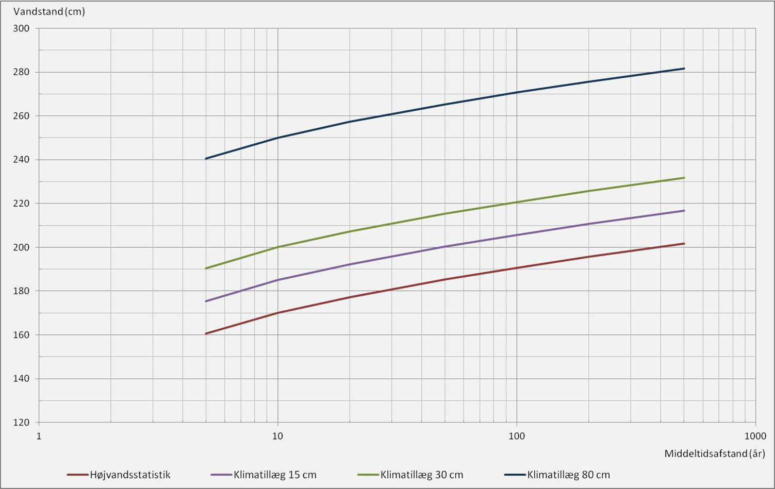

Figur 12: Forventede stormflodsscenarier ved henholdsvis 15 (år 2060; 3 mm/år), 30 (år 2060) og 80 cm (år 2100) havspejlsstigning i forhold til højvandsstatistikken i dag ved Thyborøn Havn.

Tabel 4: Sætningsrater beregnet for hele perioden 1954–2012 og for perioden 2006–2012.

Punkt Nr. Sætning (mm/år) Sætning (mm/år)
(2006–2012) (1954–2012)
72-01-9032 2,6 2,4
72-01-9034 3,2 3,3
72-01-9037 2,5 2,1
72-01-9039 3,2 3,0

nødvendighed. Her anvendes år 2060. Havspejls- stigningen regnes konservativt i eksemplerne med en konstant stigning på 3 mm/år frem til år 2060. Der ses bort fra potentielt mere ekstremt vejr i perioden som følge af klimaforandringer.
Havspejlsstigningen vil ikke i sig selv udgø- re nogen umiddelbar fare i forhold til oversvøm- melse, men har stor indflydelse på fremtidige stormflodsvandstande. Kraftige stormfloder vil, alt andet lige, indtræffe hyppigere i fremtiden. Indenfor de usikkerheder, der er i vurderingen af fremtidige stormfloder, synes en antagelse om, at de målte stormflodshøjder i Thyborøn i fremti- den vil følge udviklingen i middelvandstand ret- færdiggjort. Der ses bort fra vertikal landbevæ- gelse og fra betydningen af ændrede hydrodyna- miske forhold, for eksempel at ændrede bølge- forhold eller en øget vanddybde kan gøre storm- floderne enten kraftigere eller svagere. Dette er i figur 12 vist ved, at linjen for højvandsstatistik- ken for Thyborøn Havn er forskudt opad med henholdsvis 15 cm (2060; 3 mm/år), 30 cm (år
2060) og 80 cm (år 2100) svarende til effekten af en stigning i middelvandstanden på de for- modede stormflodshøjder. Konsekvensen er, at hændelser, der i dag er sjældne, vil forekomme langt hyppigere i fremtiden. En 100-års hændel- se i 2060 vil med en stigning i middelvandstand på 3 mm/år være 206 cm mod 191 cm i dag, og det, der i dag er en 100-års hændelse, vil i 2060 være en 18-års hændelse. Effekten øges naturlig- vis, jo mere vandstanden stiger.

Beregning af lokal land- sætning
I alt benyttes 66 fikspunkter indmålt med præci- sionsnivellement i Thyborøn i henholdsvis 2012, 2009 og 2006, og omregnet til koter i DVR90
(bilag A). Forklaringsgraden er beregnet som kvadratet af Pearsons regressionskoefficient (R2) med dato for målingen som den uafhængige va- riabel. For 65 af de i alt 66 fikspunkter havde må- letidspunktet en forklaringsgrad (R2) højere end 0,95 i forhold til den beregnede kote (figur 13). Koten for hvert af de 66 punkter er herefter ek- strapoleret lineært til år 2060 ud fra den fundne relation imellem måletidspunkt og målt kote (fi- gur 14).
De lokale sætningsrater er beregnet til 1–7
mm/år, som i perioden fra 2012 og frem til 2060 vil medføre en total sætning på op til 35 cm.
Den beregnede sætningsfrekvens er baseret på en forholdsvis kort periode (2006–2012), som skyldes at disse nivellementer er sammenhæn- gende og udført med samme udstyr og efter sam- me guidelines og beregningsmetoder. Der fore- ligger tidligere nivellementer og historiske koter tilbage fra 1954, 1965, 1985 og 1995. De før- ste to årgange foreligger analogt og er udført ef- ter ukendte beregningsprincipper og opmålings- metoder. De sidste to årgange foreligger digitalt og er udført med motoriseret detailnivellement, som har en lidt dårligere kvalitet end målingerne i 2006–2012.
I alt 4 punkter i Thyborøn By (72-01-9032, 72-01-9034, 72-01-9037 og 72-01-9039) har væ-
ret med i samtlige 7 årgange af opmålinger, dog undtaget 72-01-9034 der ikke er medtaget i 1995.
Efter en omregning af 1954 og 1965 koter- ne fra højdesystem GM 1891 til DVR 90 er der udført en sammenligning af det historiske sæt- ningsforløb fra 1954–2012 i DVR90 med de be- regnede sætningsrater for perioden 2006–2012. De beregnede koter for perioden 1954–2012 for hvert af de 4 fikspunkter er vist i figur 15.
I perioden 1954–2012 har den ældre nordli- ge/østlige del af Thyborøn sat sig 12–20 cm, hvilket bekræfter sætningstendensen for 2006– 2012. Sætningsrater for hele perioden 1954–
2012 henholdsvis perioden 2006–2012 er bereg- net og sammenlignet i tabel 4.
Med forbehold for de gamle målingers kvali- tet og beregningsmetoder er der en god overens- stemmelse, som indikerer, at sætninger i Thybor- øn ikke er et nyt fænomen.

1

0,95
R2

0,9
1 11 21 31 41 51 61
Fikspunkt #

Figur 13: Distribution af beregnede forklaringsgrader (R2) for de 66 fikspunkter.

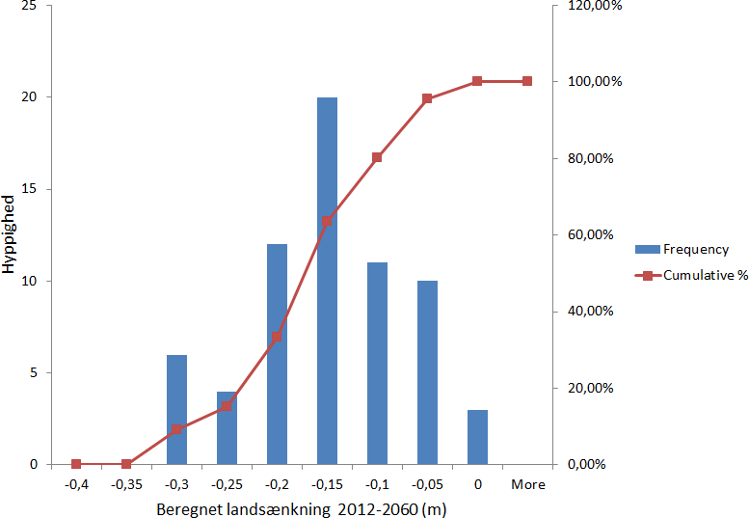

Figur 14: Fordeling af størrelsen af den beregnede landbevægelse fra 2012-2060 for de 66 fikspunk- ter (Middelværdi: -17,5 cm. Medianværdi: -16,5 cm).

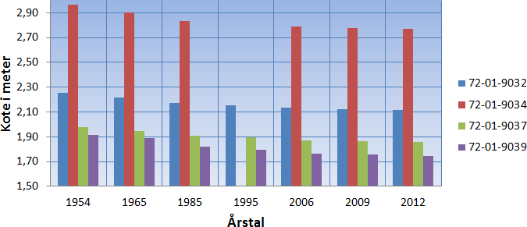

Figur 15: Beregnede koter for perioden 1954–2012 for fikspunkterne 72-01-9032, 72-01-9034, 72-
01-9037 og 72-01-9039.

Rumlig interpolation af lo- kale sætningsrater
Et kort over sætningsrater kan fremstilles ved in- terpolation ud fra de beregnede sætningsrater i de 65 fikspunkter. Valget af interpolationsmeto- de afhænger af formål såvel som kvalitet og for- deling af inputdata.
I dette studie er metoden “ordinær kriging” valgt. Kriging er en meget fleksibel interpola- tionsmetode og kan derfor kræve en anseelig ind- sats med hensyn til optimering i indstillingen af interpolationsparametrene. Metoden er velkendt og anvendes ofte til at give et første bud på et fladedækkende estimat. I dette studie er au- tokorrelationen beskrevet med en sfærisk semi- variogrammodel med variabel søgeradius og de 20 nærmeste punkter som inputparametre. Valg af interpolationsmetode og parameteropsætning bør i fremtidige studier underkastes nøjere over- vejelser.
Resultatet af den rumlige interpolation viser, at især områder i den sydlige og østlige del af Thyborøn fremadrettet vil opleve store sætninger (figur 16).

Kortlægning af oversvøm- melsestruede områder
En kortlægning af områder, som kan oversvøm- mes ved en 100-års stormflodshændelse i dag og i 2060, kan beregnes ved en computersimulation,
hvor vandstanden i havet er 191 cm i dag og øges til 206 cm svarende til den beregnede vandstand for en 100-års hændelse i år 2060 (figur 17 og 18). Metoden er ikke begrænset af tid og vand- mængde, og alle områder, der ligger i forbindelse med havet ved en given vandstand, bliver over- svømmet.
Resultatet er, at en del af Thyborøn potenti- elt oversvømmes allerede i dag og med et øget omfang i 2060, hvis der ikke er foretaget mod- foranstaltninger inden. Denne tilgang tager høj- de for en havspejlsstigning på 3mm/år, men er foretaget uden hensyntagen til forventede lokale landbevægelser.
Ved en ekstremhændelse i 2011 i Thyborøn svarende til en 100-års hændelse, skete der ik- ke oversvømmelse i det skitserede omfang. Der kan således være unøjagtigheder i DHM/Terræn, som der ikke er taget højde for her, men bereg- ningerne tyder på, at der er en tærskel i terrænet, som giver anledning til opmærksomhed i relation til oversvømmelsesbeskyttelse af byen.
Effekten af de lokale sætninger er betydelig. Figur 19 viser en simulering, hvor de samle- de bidrag fra sætninger og vandstandsstigning er medtaget for en 100-års stormflodshændelse i 2060. Størstedelen af Thyborøn vil da være over- svømmelsestruet.
Sammenligning af figurerne 16–19 tydeliggør, at lokale sætninger i Thyborøn i absolutte værdi- er har større betydning end havspejlsstigningen, når det gælder det potentielle oversvømmelses- omfang.

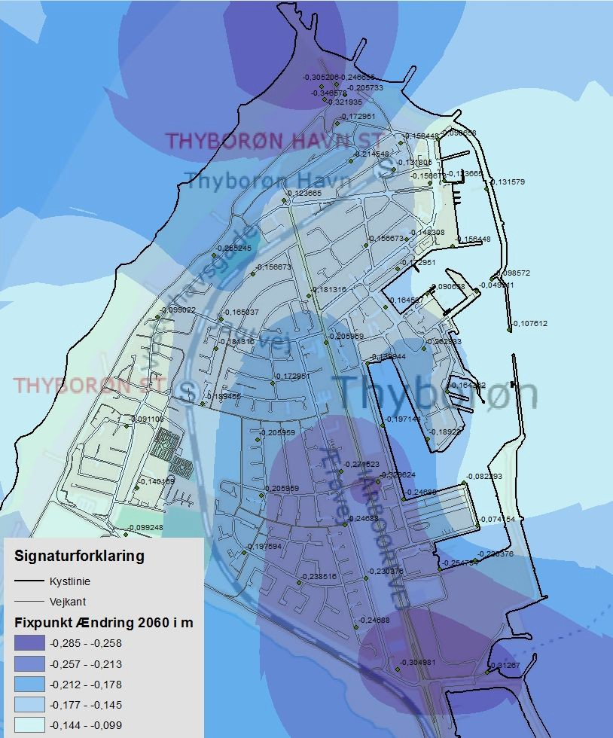

Figur 16: Den fremskrevne lokale vertikale landbevægelse i 2060 beregnet ud fra de 65 fikspunkter med ordinær kriging interpolationsmetoden.

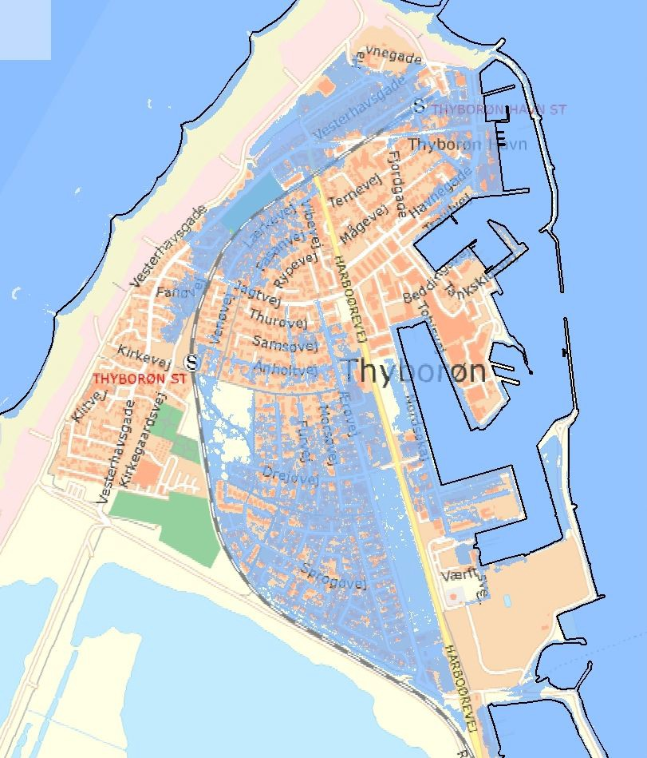

Figur 17: Det maksimale udbredelsesområde af oversvømmelse af Thyborøn ved en 100-års hæn- delse i dag.

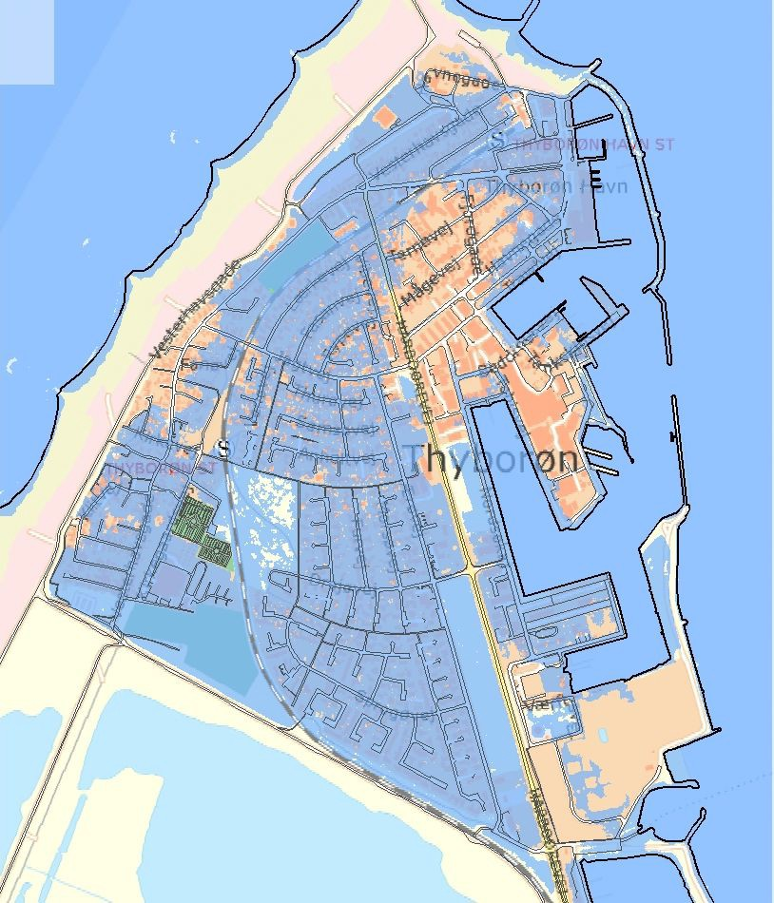

Figur 18: Det maksimale udbredelsesområde af oversvømmelse af Thyborøn ved en 100-års hæn- delse i 2060 uden hensyntagen til lokal vertikal landbevægelse.

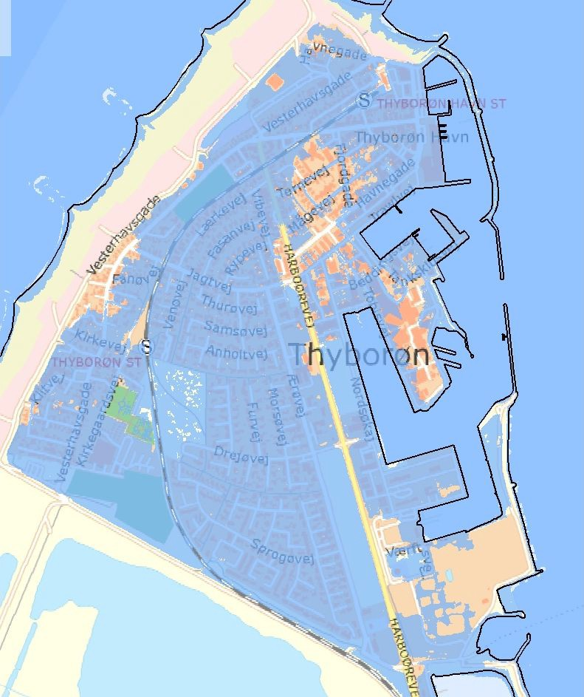

Figur 19: Det maksimale udbredelsesområde af oversvømmelse af Thyborøn ved en 100-års hæn- delse i 2060 under hensyntagen til vertikale landbevægelser og havspejlsstigning.

Bundkoter i spildevands- systemet
Beregningen af de nye bundkoter viser forskelle på op til ca. - 40 cm i forhold til de gamle koter, som er målt i perioden ca. 1980–1990 (figur 20). Sætningernes omfang følger i store træk de nu- værende og fremskrevne sætningsrater i terræ- net.
De forholdsvis store sætninger i Thyborøn har allerede eller vil over de kommende år få stor be- tydning for dele af kloaknettet, da de målte over- fladesætninger forplanter sig videre til kloakker- ne og deres bundløb.
I forbindelse med nedstikskampagnen er der konstateret stillestående vand og større slamaf- lejringer i en række brønde; især i brønde hvor
spildevandet afledes fra S mod N over en længe- re strækning (figur 21).
Det er desuden konstateret at brønde, hvor spildevandet løber fra N mod S generelt er rene og derfor har en uændret eller måske bedre af- ledningsevne over længere strækninger grundet de lokale sætninger.
For at vurdere kloaknettets nuværende af- strømningsevne, herunder at beregne relative fald mellem nabobrønde, vil det være nødven- digt at lave nedstik i alle kloakker, hvortil der er målt dækselkoter i 2012/2013. Resultaterne her- fra vil kunne anvendes til en mere detaljeret kort- lægning af strækninger med manglende og util- strækkeligt fald og til at simulere fremtidssce- narier, for eksempel til vurdering af hvilken vej vandet kan forventes at løbe om 20 år.

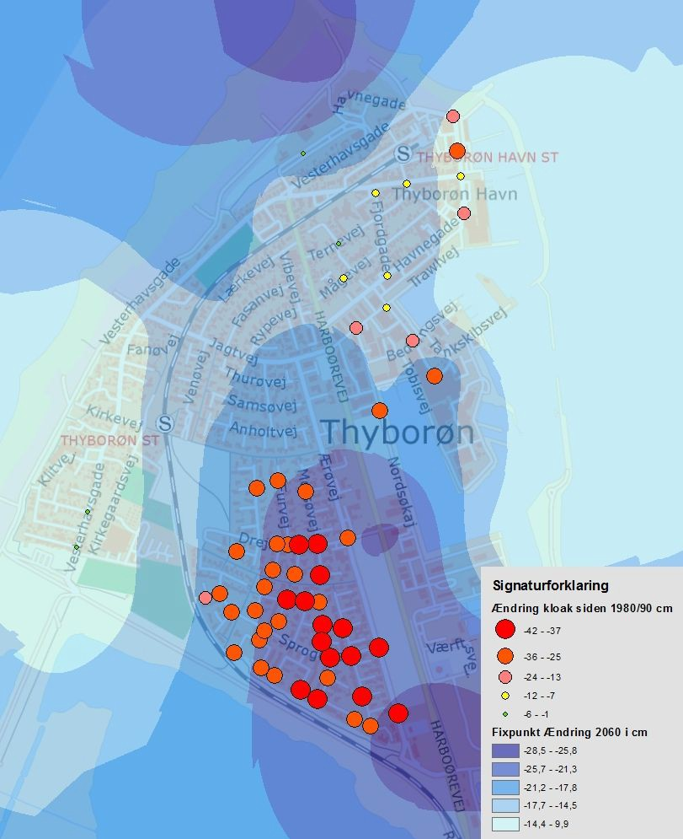

Figur 20: Differensen mellem nyberegnede og gamle bundkoter i kloaksystemet vist i kombination med de beregnede sætningsrater.

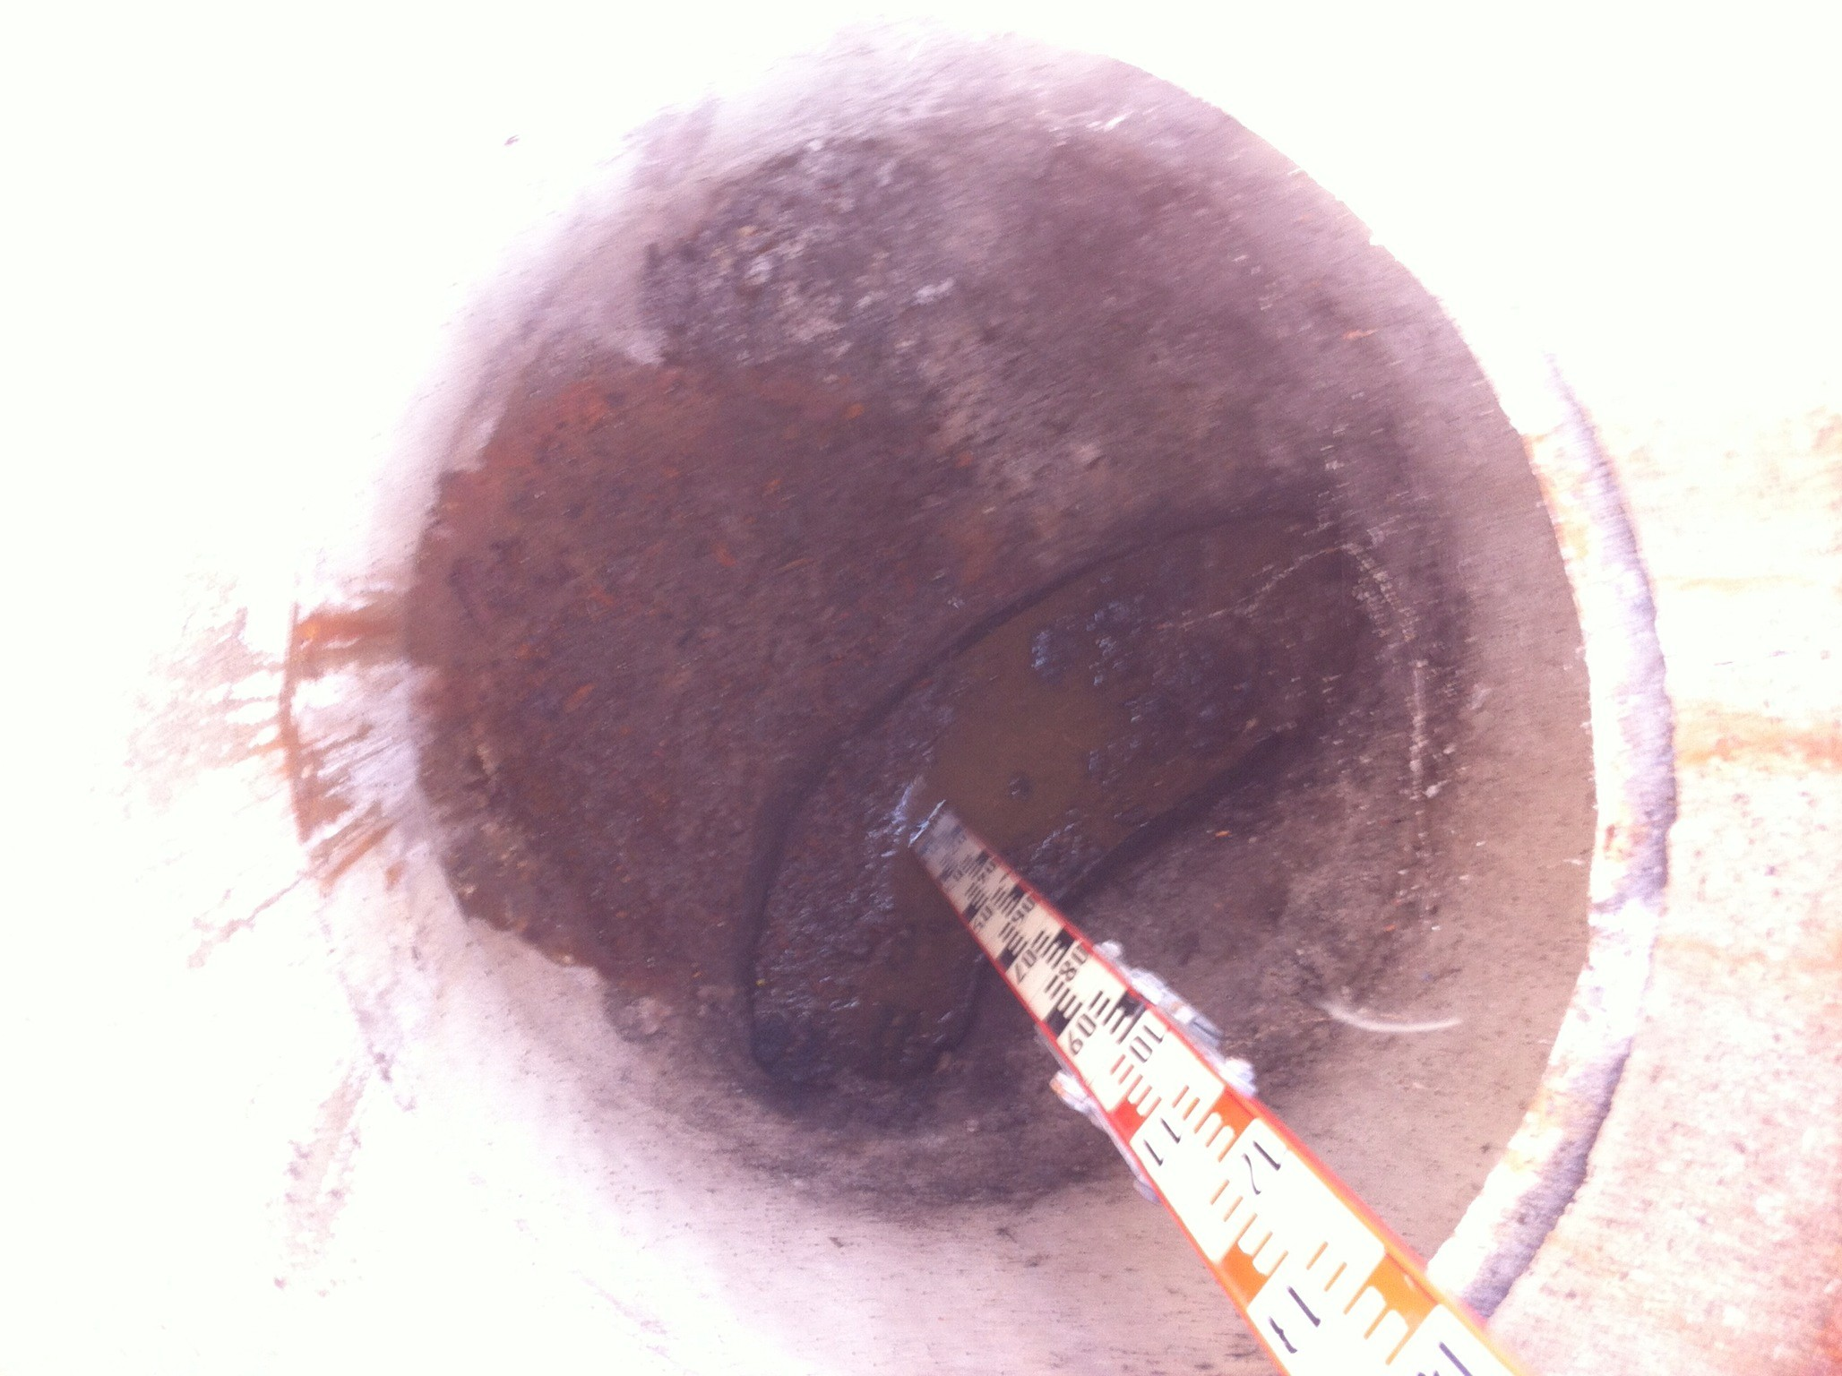

Figur 21: Måling af bundkote i brønd med kraftig slamaflejring i bundløbet.

Kapitel 4
Anvendelser af metoden

Kyst- og havnebeskyttel- se
Relativt store lokale sætningsrater og den rumli- ge variation af disse gør, at det allerede i dag kan være nødvendigt at revurdere sikkerheden mod oversvømmelser mange steder, som eksemplet fra Thyborøn viser. Sikkerhedsniveauer overfor oversvømmelse på f.eks. diger og andre tærsk- ler i terrænet, hvor havspejlsstigningen løbende har kunnet indregnes, mindskes yderligere, når lokale de sætninger inddrages. Her vil faren for oversvømmelse under stormfloder øges, når den naturlige forskel mellem havoverfladen og land- niveauet mindskes.
I pilotstudiet er der gjort forskellige antagelser om den fremtidige udvikling i middel havniveau, ekstremvandstande, landhævning og lokale sæt- ninger. Selvom hver af disse antagelser naturlig- vis kan gøres til genstand for yderligere og mere detaljerede studier, viser pilotstudiet effekten af disse og metodens anvendelse til klimatilpasning mod fremtidige potentielle oversvømmelseshæn- delser. To af de antagelser, der er gjort, er den rumlige interpolation af sætningerne og den line- ære fremskrivning af disse. Her kan der selvføl- gelig, afhængigt af lokalitet og de sætninger der påvises, være forskelle i den tidslige udvikling, i årsagssammenhænge og på, om det er de en- kelte ejendomme, der sætter sig, eller om et helt område sætter sig sammen med ejendommene.
Der er ikke set på den tidslige udbredelse af oversvømmelser, hvilket selvfølgelig vil være en forudsætning for en realistisk vurdering af over- svømmelsesomfanget under en fremtidig storm- flodshændelse. Studiet viser imidlertid, at det ik- ke kun er i direkte tilknytning til kysten, at lokale sætninger kan være af betydning i forhold til ri- sikoen ved oversvømmelse. Her anskues risikoen
som kombination af faren for oversvømmelse og oversvømmelsens konsekvenser.
Centrale koter i forhold til vurdering af over- svømmelser fremgår af figur 22. En 50-års eller 100-års stormflodshændelse vil betyde, at kajer og havneområder sættes under vand. Effekten af stormfloder øges fremadrettet, når vandstands- stigninger og landsænkninger indregnes. Hvis der er et dige eller anden permanent oversvøm- melsesbeskyttelse, vil sikkerheden af disse skul- le vurderes ud fra summen af samtlige ændringer i land- og havniveau. I eksemplet skitseret på fi- gur 22 er digets højde, digekronen, angivet som niveauet over hvilket, der vil ske oversvømmelse af baglandet (her ses bort fra andre parametre af betydning for digets sikkerhed). Hvis denne kote overgås, vil baglandet blive oversvømmet. Sæt- ninger i diger er et velkendt fænomen og genop- måling af digekroner foretages, eller bør foreta- ges, med regelmæssige intervaller og med refe- rence til et stabilt punkt.
Udover betydningen af oversvømmelsens ud-
bredelse, dvs. hvor stort et område, der over- svømmes, har oversvømmelsesdybden stor be- tydning for skadesomfanget. Hvis et område oversvømmes med få centimeter vand, vil det ik- ke betyde alverden i forhold til skader på huse (uden kælder), mens en vandstand på 20 cm eller derover ofte betyder, at vandet trænger ind i hu- sene. Skadesomfanget vil herefter generelt øges med større oversvømmelsesdybde. Ved nybyg- geri, i lokalplaner og vurdering af oversvømmel- sesfare anbefales derfor ofte en minimumskote. Udover eventuelle bestemmelser vedrørende ter- rænkoter, fokuseres der ofte på sokkelkoten eller gulvkoten.
Hvad enten et betragtet lavtliggende kystnært område er digebeskyttet eller ej, kan lokale sæt- ninger således have stor betydning for oversvøm- melsesrisikoen. Som eksemplet fra Thyborøn vi-

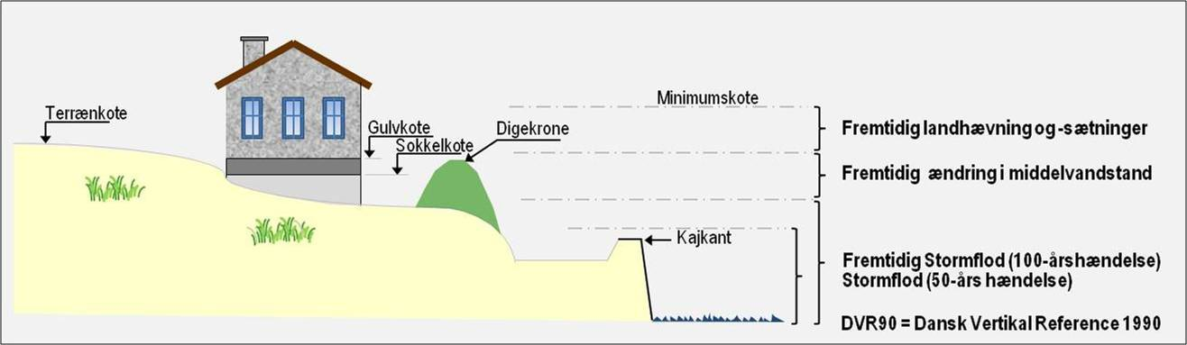

Figur 22: Koter i relation til kystnær klimatilpasning.

ser, vil de lokale sætninger være af større be- tydning end havspejlsstigningen over en 50-årig tidshorisont. En del steder i landet vil der ikke ske nævneværdige sætninger, nogle steder kan sætninger være begrænset til enkelte og dårligt funderede huse, og andre steder kan sætninger forekomme over større områder. Ved den an- vendte metode kan viden om lokale (formodede eller målte) sætninger med fordel inddrages, bå- de når der planlægges for nybyggeri og i forhold til klimatilpasning af eksisterende infrastruktur og ejendomme. Heri udgør den tilpassede høj- demodel, der inddrager de fremtidige landbevæ- gelser, et både dynamisk og lettilgængeligt værk- tøj til screening og vurdering af det potentielle fremtidige oversvømmelsesomfang under storm- floder. I dette studie er 2060 anvendt som refe- rence, men DHM kan naturligvis fremskrives til et hvilket som helst år ud i fremtiden med inddra- gelse af viden om lokale forhold og projektioner af havspejlsstigningen.
Tilsvarende vil den mere korrekte, fremskrev-
ne terrænmodel kunne danne grundlag for en for- bedret hydrodynamisk numerisk modellering af stormfloder, hvor det tidsmæssige perspektiv i oversvømmelsesudbredelsen inddrages.

Renovering af kloaknet
Mange kommuner står i dag overfor store inve- steringer i forbindelse med renovering og klima- tilpasning af spildevands- og kloaksystemer. Me- toden kan i den forbindelse anvendes til en vur- dering af, om tilløbsforholdene til de forskelli- ge segmenter af kommunens kloaksystemer har ændret sig, eller om de forventes at ville æn-
dre sig over tid. Endvidere vil det være særdeles værdifuldt at kunne inddrage viden om forven-
tede lokale sætningsforhold ved projektering af nye kloaksystemer for at sikre, at det nødvendige minimumsfald på alle segmenter af kloaklednin-
gen vil bestå i hele kloakledningens projekterede levetid.

Klimatilpasning generelt
Detaljeret viden om vertikale landbevægelser på lokal skala kan give et værdifuldt input til klima- tilpasningsindsatsen i kommunerne og kan have betydning for planlægning af bygge- og anlægs- arbejder generelt.
Metoden, som er beskrevet her, kan anvendes til beregning af bluespot kort og overjordiske re- servoirdybder til et givent tidspunkt i fremtiden, og kan på den måde give et billede af dynamik- ken i landskabet mht. vandets strømningsveje og opstuvning. For at få et mere nøjagtigt billede af disse forhold bør en højdemodel fremskrevet til et givent årstal i fremtiden kobles med informa- tion om eksisterende og planlagte hydrologiske elementer i landskabet, som har betydning for vandets strømningsmønstre på overfladen, f.eks. rørunderføringer, pumpestationer mv. På denne måde kan metoden samt viden om lokal land- hævning give et værdifuldt input til planlægning af klimatilpasningsindsatsen på lang sigt.
Informationer om kendte vandstandsende og vandførende elementer på overfladen er blevet etableret og er i September 2013 blevet frigi- vet sammen med en hydrologisk højdemodel, der kan benyttes som grundlag for beregninger af vandets veje på overfladen.

35

Kapitel 5 Afrunding

Perspektiv: inddragelse af indikatordatasæt
De postglaciale isostatiske forhold, som betin- ger den generelle absolutte landhævning, er for- holdsvis veldokumenterede, og der har været ar- bejdet med modelberegninger af isostatisk land- hævning igennem en årrække, hvilket har ført til, at der i dag eksisterer gode modeller i national skala. Imidlertid synes der at være behov for en bedre forståelse af de forhold, som har indflydel- se på lokale vertikale landbevægelser med hen- blik på en mere detaljeret kortlægning af de ver- tikale landbevægelser.
Hypotesen er, at hastigheden af den vertika- le landhævning i Danmark på lokal skala er tæt koblet til især kvartærgeologiske forhold men også til menneskeskabte forhold såsom opfyld og ændringer af grundvandsspejlet. På baggrund af denne hypotese har Geodatastyrelsen, Kystdi- rektoratet og DTU-Space igangsat et pilotstudie med henblik på at vurdere om bl.a. digitale geo- data modtaget fra Aarhus Universitet, hhv. Insti- tut for Agroøkologi og Institut for Geoscience og information om opfyldte områder, sammenholdt med historiske beregninger af koter på udvalgte fikspunkter, kan anvendes som screeningsværk- tøj med henblik på at udpege områder, som po- tentielt set kan udvise større vertikale landbevæ- gelser.
Der eksisterer desuden en del lokal viden i kommuner mv. om lokale forhold, der gerne fremadrettet skal inddrages og anvendes i blandt andet klimatilpasningsøjemed.

Konklusion
Overordnet bygger metoden på faktuelle datasæt i absolutte værdier, som gør det muligt at følge
udviklingen i vandstand og vertikale lokale ter- rænbevægelser hver for sig og samlet. Derudover giver metoden mulighed for at tilpasse terræn- modellen lokalt i forbindelse med en mere de- taljeret klimatilpasning i områder hvor få cm har stor betydning for hvilken vej vandet løber.
I forhold til Thyborøn viser studiet – måske lidt overraskende - at det tilsyneladende ikke er klimarelaterede havspejlsstigninger, der på kort sigt er de mest betydende i forhold til oversvøm- melsesfaren i Thyborøn. Det er derimod lokale sætninger med sætningsrater på op til 7 mm/år. Disse er sammensat af en generelt mindre sæt- ning af hele Limfjordstangerne samt af lokalt store sætninger i opfyldte områder, hvor der i dag er boliger og blandet bolig/erhverv. Bereg- ningerne viser, at forskellen mellem middelvand- stand og terrænniveau visse steder i Thyborøn by mindskes med omkring 1 cm om året.
Endvidere sætter studiet fokus på, at det ik- ke kun er helt kystnært, at ændringer i niveau- et mellem land og vand har betydning. Udover, at oversvømmelsesudbredelsen vil øges fremad- rettet, har sætningsmønstret stor betydning for oversvømmelsesdybderne i de potentielt over- svømmelsestruede områder. Hvad enten det er bygninger, der synker ned i undergrunden, eller hele områder, der sætter sig, vil en forøgelse i oversvømmelsesdybden på op til en halv meter frem til 2060 ved boliger og infrastruktur kunne opleves med øget skadesomfang til følge. Derud- over skønnes det, at de forholdsvis store og uens lokale sætninger med tiden vil få indflydelse på hvor overfladevandet løber og samles.
De nøjagtige højdeforhold i Thyborøn, herun- der af diget mellem havn og by, er ikke søgt ind- draget i studiet. Overordnet ses dog, at de vest- ligere dele af byen er sikret op til omkring en

100-års hændelse, hvorefter vandet kan begynde at brede sig ud over dele af byen. Ved en fremti- dig vandstandsstigning på 15 cm i 2060, kombi- neret med lokale sætninger, vil en sådan hændel- se forventeligt indtræffe med få års mellemrum og ramme stort set hele byen.
Inddragelse af det lokale sætningsmønster i Thyborøn giver en stor forøgelse i oversvømmel- sesfaren fremadrettet. Tilsvarende effekter vil kunne gøre sig gældende andre steder, og anbe- falingen er derfor, at viden om lokale sætnings- forhold generelt bør inddrages i forbindelse med fare- og risikokortlægning og klimatilpasning.
For kloak- og spildevandsnettet vil lokale sæt- ninger ligeledes have betydning. Tilløbsforhol- dene vil gradvist ændres og viden om sætninger (og havspejlsstigning) vil være værdifuld i for-
hold til renovering og projektering af nye kloak- systemer.
I studiet er DHM gjort “dynamisk” ved at ind- drage viden om ændringer i niveauforholdene mellem land og hav og fremskrive terrænforhol- dene derefter. Metoden giver en mere realistisk repræsentation af terrænet frem i tiden, og der- med et markant bedre grundlag for en langsig- tet planlægning og klimatilpasningsindsats. Me- toden synes således, at have et stort potentiale for anvendelse. Det videre arbejde bør omfatte en udbygning af metoden - blandt andet med ind- dragelse af mere præcise algoritmer for interpo- lation og fremskrivning af de indgående parame- tre, samt en indsats for at gøre metoden lettilgæn- gelig og anvendelig i klimatilpasningsøjemed.

Litteratur
DMI/GEUS. Ændringer af havniveauet i Danmark de næste 100-200 år, 2012. URL http://www.dmi. dk/fileadmin/user_upload/DKC/notat_vandstand_geus_dmi.pdf.
Evan Hansen, red. Vandbygningsvæsenet 1868–1968. Vandbygningsvæsenet, 1968.
M. Nour Hawa, Thomas Knudsen, Simon L. Kokkendorff, Brian P. Olsen og Brigitte C. Rosenkranz. Horizontal accuracy of digital elevation models. Technical Report 10, National Survey and Cadastre (KMS), Copenhagen, Denmark, 2011. URL ftp://ftp.kms.dk/download/Technical_Reports/KMS_ Technical_Report_10.pdf.
IPCC. Climate Change 2007: Synthesis Report. Contribution of Working Groups I, II and III to the Fourth Assessment Report of the Intergovernmental Panel on Climate Change. IPCC, Geneva, 2007.
Per Knudsen og Karsten Vognsen. Metode til at følge vandstandsstigningstakten i de danske farvande. Technical Report 8, National Survey and Cadastre (KMS), Copenhagen, Denmark, 2010. URL ftp://ftp.kms.dk/download/Technical_Reports/KMS_Technical_Report_8.pdf.
S. B. Knudsen og C. Sørensen. Vandstandsmåling og vandstandsudvikling. den centrale del af jyllands vestkyst, 2013.
Miljøministeriet. Klimatilpasning og detaljerede højdedata, 2012. URL http://www.klimatilpasning. dk/media/356781/klimaogh_jdedataendelig 1_.pdf.
Naturstyrelsen. Kortlægning af klimaforandringer - muligheder og barrierer for handling, 2012.
R. S. Nerem, D. Chambers, C. Choe og G. T. Mitchum. Estimating mean sea level change from the TOPEX and Jason altimeter missions. Marine Geodesy, 33(1 supp 1):435, 2010. URL http:
//sealevel.colorado.edu/.
Regeringen. Sådan håndterer vi skybrud og regnvand. Handlingsplan for klimasikring af Danmark, 2012.
Brigitte C. Rosenkranz og Poul Frederiksen. Quality assessment of the danish elevation model (DK- DEM). Technical Report 12, National Survey and Cadastre (KMS), Copenhagen, Denmark, 2011. URL ftp://ftp.kms.dk/download/Technical_Reports/KMS_Technical_Report_12.pdf.
Brigitte C. Rosenkranz, Simon Lyngby Kokkendorff og Steffen Svindt Thommesen. Rettelse af typefejl på diger i danmarks højdemodel. Technical Report 11, National Survey and Cadastre (KMS), Copenhagen, Denmark, 2011. URL ftp://ftp.kms.dk/download/Technical_Reports/KMS_ Technical_Report_11.pdf.
Klaus E. Schmidt. The Danish height system DVR90. Skrifter 4. Række, bind 8. Kort & Matrikelsty- relsen, Copenhagen, Denmark, 2000. ISBN 87-7866-224-9.
C. Sørensen, H. T. Madsen og S. B. Knudsen. Højvandsstatistikker 2012. Kystdirektoratet, Lemvig, 2013.
Karsten Vognsen, Casper Jepsen og Simon Lyngby Kokkendorff. Guidelines for motoriseret geome- trisk præcisionsnivellement. Intern rapport, Geodatastyrelsen, København, 2013.

Bilag A
Beregninger for fikspunkter i Thyborøn by

Tabel 5: Beregninger for fikspunkter i Thyborøn by
40

Punktnummer | Northing | Easting | Sep 2006 | Nov 2009 | Aug 2012 R2 Vert.bev. Aug 2060 Vert.bev. 2012–2060
 | m | m | DVR90 | DVR90 | DVR90 |  | mm/år | DVR90 | m
72-01-00815 | 6288343,44 | 454131,92 | 4,681 | 4,676 | 4,670 | 0,9942 | -1,9 | 4,579 | -0,091
72-01-00844 | 6287621,42 | 454129,34 | 4,337 | 4,330 | 4,324 | 0,9996 | -2,2 | 4,217 | -0,107
72-01-00813 | 6286882,63 | 454063,59 | 4,478 | 4,469 | 4,461 | 0,9999 | -2,9 | 4,321 | -0,140
72-01-00812 | 6285982,67 | 454020,79 | 4,784 | 4,775 | 4,769 | 0,9917 | -2,6 | 4,645 | -0,124
72-01-09095 | 6285157,45 | 451957,33 | 5,193 | 5,175 | 5,156 | 0,9985 | -6,4 | 4,851 | -0,305
72-01-00159 | 6285157,14 | 451957,52 | 6,693 | 6,682 | 6,663 | 0,9692 | -5,1 | 6,416 | -0,247
72-01-00848 | 6285148,00 | 451905,00 | 3,289 | 3,268 | 3,247 | 0,9994 | -7,2 | 2,900 | -0,347
72-01-00843 | 6285121,06 | 451986,89 | 5,296 | 5,286 | 5,271 | 0,9809 | -4,3 | 5,065 | -0,206
72-01-00849 | 6285104,00 | 451914,00 | 3,915 | 3,895 | 3,876 | 0,9999 | -6,7 | 3,554 | -0,322
72-01-09116 | 6285019,39 | 451960,14 | 2,449 | 2,440 | 2,428 | 0,9888 | -3,6 | 2,255 | -0,173
72-01-09075 | 6284963,00 | 452316,00 | 1,622 | 1,617 | 1,611 | 0,9942 | -1,9 | 1,520 | -0,091
72-01-09115 | 6284951,56 | 452182,40 | 2,518 | 2,510 | 2,499 | 0,9869 | -3,3 | 2,343 | -0,156
72-01-09096 | 6284886,55 | 452007,61 | 1,702 | 1,689 | 1,676 | 0,9994 | -4,5 | 1,461 | -0,215
72-01-09032 | 6284858,62 | 452159,57 | 2,132 | 2,125 | 2,116 | 0,9909 | -2,8 | 1,984 | -0,132
72-01-09094 | 6284818,10 | 452336,58 | 1,831 | 1,824 | 1,816 | 0,9961 | -2,6 | 1,692 | -0,124
72-01-09039 | 6284810,52 | 452285,27 | 1,763 | 1,754 | 1,744 | 0,9971 | -3,3 | 1,587 | -0,157
72-01-09074 | 6284789,00 | 452485,00 | 1,823 | 1,817 | 1,807 | 0,9724 | -2,8 | 1,675 | -0,132
72-01-09037 | 6284750,12 | 451771,37 | 1,873 | 1,866 | 1,858 | 0,9961 | -2,6 | 1,734 | -0,124
72-01-09045 | 6284612,72 | 452203,37 | 1,889 | 1,881 | 1,871 | 0,9923 | -3,1 | 1,723 | -0,148
72-01-09059 | 6284606,42 | 453763,35 | 3,024 | 3,011 | 3,004 | 0,9783 | -3,5 | 2,838 | -0,166
72-01-09034 | 6284591,02 | 452059,37 | 2,788 | 2,779 | 2,769 | 0,9971 | -3,3 | 2,612 | -0,157
72-01-09076 | 6284589,00 | 452366,00 | 1,720 | 1,712 | 1,701 | 0,9869 | -3,3 | 1,545 | -0,156
72-01-09117 | 6284555,93 | 451524,50 | 1,878 | 1,865 | 1,847 | 0,9865 | -5,3 | 1,592 | -0,255
72-01-09114 | 6284507,04 | 452172,30 | 2,058 | 2,049 | 2,037 | 0,9888 | -3,6 | 1,864 | -0,173
72-01-09111 | 6284491,07 | 451663,80 | 1,777 | 1,768 | 1,758 | 0,9971 | -3,3 | 1,601 | -0,157
72-01-09073 | 6284470,00 | 452504,00 | 1,908 | 1,904 | 1,896 | 0,9550 | -2,1 | 1,797 | -0,099
72-01-09078 | 6284428,00 | 452451,00 | 1,926 | 1,923 | 1,920 | 0,9994 | -1,0 | 1,870 | -0,050
72-01-09077 | 6284422,00 | 452276,00 | 1,942 | 1,937 | 1,931 | 0,9942 | -1,9 | 1,840 | -0,091
72-01-09112 | 6284411,70 | 451858,64 | 2,691 | 2,681 | 2,669 | 0,9942 | -3,8 | 2,488 | -0,181
72-01-09099 | 6284388,42 | 453369,18 | 1,195 | 1,183 | 1,176 | 0,9839 | -3,3 | 1,019 | -0,157
72-01-09097 | 6284372,88 | 452129,43 | 2,121 | 2,113 | 2,101 | 0,9809 | -3,4 | 1,936 | -0,165

Tabel 5 – Fortsat fra foregående side
41

Punktnummer | Northing | Easting | Sep 2006 | Nov 2009 | Aug 2012 R2 Vert.bev. Aug 2060 Vert.bev. 2012–2060
 | m | m | DVR90 | DVR90 | DVR90 |  | mm/år | DVR90 | m
72-01-09091 | 6284331,00 | 451551,00 | 1,761 | 1,751 | 1,741 | 0,9994 | -3,4 | 1,576 | -0,165
72-01-09072 | 6284293,08 | 452564,28 | 1,867 | 1,859 | 1,854 | 0,9882 | -2,3 | 1,746 | -0,108
72-01-00824 | 6284248,36 | 451919,46 | 2,944 | 2,933 | 2,919 | 0,9914 | -4,3 | 2,713 | -0,206
72-01-09113 | 6284228,50 | 452263,22 | 2,291 | 2,280 | 2,259 | 0,9597 | -5,5 | 1,996 | -0,263
72-01-09109 | 6284228,41 | 451533,91 | 1,895 | 1,885 | 1,873 | 0,9942 | -3,8 | 1,692 | -0,181
72-01-09081 | 6284176,00 | 452067,00 | 1,718 | 1,711 | 1,701 | 0,9844 | -2,9 | 1,561 | -0,140
72-01-09090 | 6284106,00 | 451731,00 | 1,824 | 1,815 | 1,803 | 0,9888 | -3,6 | 1,630 | -0,173
72-01-09079 | 6284076,00 | 452346,00 | 1,956 | 1,949 | 1,936 | 0,9624 | -3,4 | 1,772 | -0,164
72-01-09105 | 6284035,01 | 451486,29 | 1,991 | 1,981 | 1,968 | 0,9903 | -3,9 | 1,779 | -0,189
72-01-09082 | 6283957,00 | 452119,00 | 1,573 | 1,565 | 1,549 | 0,9550 | -4,1 | 1,352 | -0,197
72-01-09107 | 6283954,88 | 451219,56 | 1,781 | 1,774 | 1,770 | 0,9825 | -1,9 | 1,679 | -0,091
72-01-09080 | 6283910,00 | 452277,00 | 1,619 | 1,610 | 1,596 | 0,9781 | -3,9 | 1,407 | -0,189
72-01-09104 | 6283907,25 | 451678,50 | 1,776 | 1,765 | 1,751 | 0,9914 | -4,3 | 1,545 | -0,206
72-01-09102 | 6283796,12 | 451974,37 | 1,984 | 1,971 | 1,951 | 0,9790 | -5,7 | 1,679 | -0,272
72-01-09064 | 6283758,82 | 452101,87 | 1,898 | 1,880 | 1,858 | 0,9934 | -6,9 | 1,528 | -0,330
72-01-09083 | 6283755,64 | 452405,69 | 2,008 | 2,004 | 1,998 | 0,9809 | -1,7 | 1,916 | -0,082
72-01-09106 | 6283736,87 | 451254,25 | 1,686 | 1,678 | 1,669 | 0,9967 | -2,9 | 1,529 | -0,140
72-01-09103 | 6283710,97 | 451691,49 | 1,929 | 1,918 | 1,904 | 0,9914 | -4,3 | 1,698 | -0,206
72-01-09100 | 6283697,98 | 452192,29 | 2,013 | 2,001 | 1,983 | 0,9809 | -5,1 | 1,736 | -0,247
72-01-09101 | 6283607,06 | 451987,35 | 1,715 | 1,703 | 1,685 | 0,9809 | -5,1 | 1,438 | -0,247
72-01-09084 | 6283604,37 | 452451,43 | 2,025 | 2,021 | 2,016 | 0,9923 | -1,5 | 1,942 | -0,074
125-05-09109 | 6283573,87 | 451215,23 | 1,278 | 1,271 | 1,266 | 0,9948 | -2,1 | 1,167 | -0,099
125-05-09086 | 6283509,50 | 451630,52 | 1,949 | 1,939 | 1,925 | 0,9858 | -4,1 | 1,727 | -0,198
72-01-09086 | 6283482,42 | 452444,39 | 1,829 | 1,818 | 1,801 | 0,9786 | -4,8 | 1,571 | -0,230
72-01-09085 | 6283450,76 | 452320,09 | 1,830 | 1,819 | 1,799 | 0,9644 | -5,3 | 1,544 | -0,255
125-05-09107 | 6283420,88 | 452059,52 | 1,553 | 1,542 | 1,525 | 0,9786 | -4,8 | 1,295 | -0,230
125-05-09108 | 6283403,56 | 451824,27 | 1,741 | 1,730 | 1,712 | 0,9740 | -5,0 | 1,473 | -0,239
125-05-09106 | 6283249,14 | 452026,32 | 1,901 | 1,889 | 1,871 | 0,9809 | -5,1 | 1,624 | -0,247
125-05-09085 | 6283100,25 | 452172,28 | 1,908 | 1,891 | 1,871 | 0,9951 | -6,4 | 1,566 | -0,305
72-01-09087 | 6283089,00 | 452486,00 | 1,437 | 1,422 | 1,399 | 0,9792 | -6,5 | 1,086 | -0,313
72-01-09067 | 6282747,70 | 452357,63 | 2,275 | 2,264 | 2,251 | 0,9949 | -4,1 | 2,053 | -0,198

Tabel 5 – Fortsat fra foregående side
42

Punktnummer Northing Easting Sep 2006 Nov 2009 Aug 2012 R2 Vert.bev. Aug 2060 Vert.bev. 2012–2060 m m DVR90 DVR90 DVR90 mm/år DVR90 m

125-05-00807 6281302,42 451878,61 | 3,157 | 3,155 | 3,151 0,9550 | -1,0 | 3,102 | -0,049
125-05-00806 6280692,33 451357,90 | 3,290 | 3,287 | 3,285 0,9917 | -0,9 | 3,244 | -0,041

:æ
n. n.
A. n.

A.
A. n.
- I,

I ,
n.
n. n.

132
n.
n.

n. A. A.
A. n.
n. 44

Dråby

A. n. n.
n. A.
Karls

n. n.
53
A.
A.
A. n.
A.
A.
- n. n.
  - A.
A. n.
A. Trehøje n.
(Dyrehøje) _{A.}
n.
127

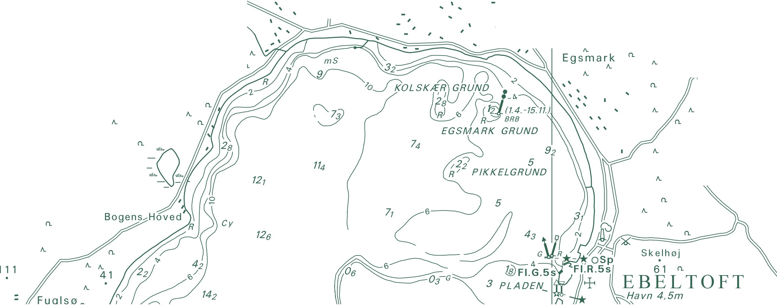Danish Geodata Agency Rentemestervej 8
2400 Copenhagen NV, Denmark http://www.gst.dk

